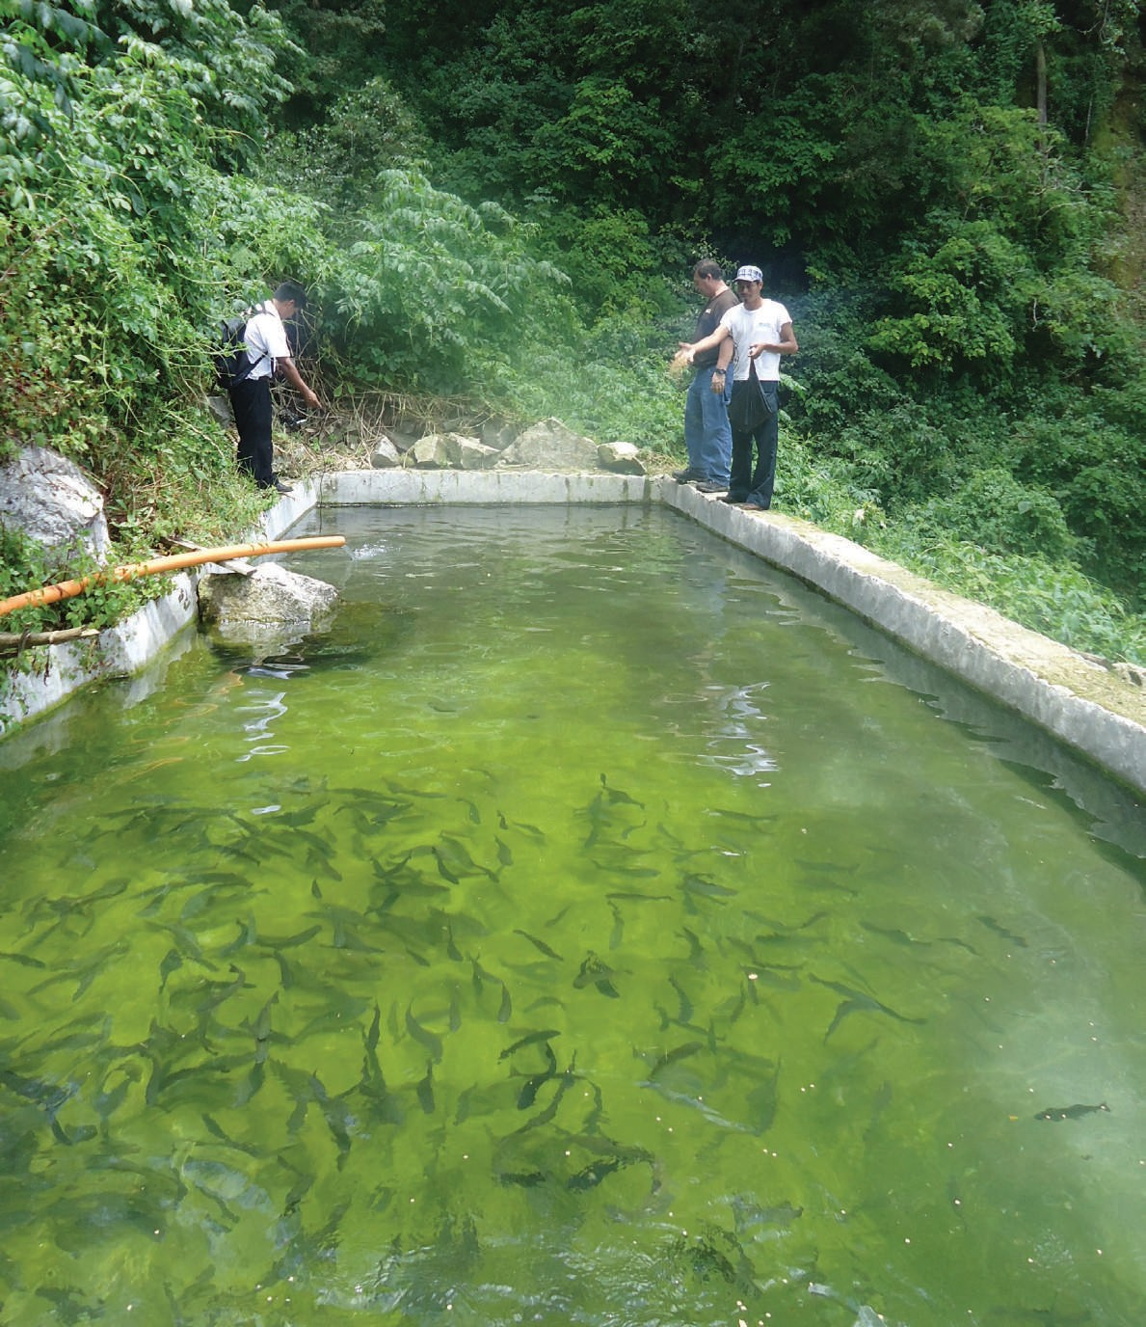

MANUAL PRÁCTICO PARA EL CULTIVO DE LA TRUCHA ARCOÍRIS

Organización de las Naciones Unidas para la Alimentación y la Agricultura (FAO).

Guatemala, 2014





Fotografías del documento: ©FAO

Las denominaciones empleadas en este producto informativo y la forma en

que aparecen presentados los datos que contiene no implican, por parte de

la Organización de las Naciones Unidas para la Alimentación y la Agricultura (FAO), juicio alguno sobre la condición jurídica o nivel de desarrollo de países, territorios, ciudades o zonas, o de sus autoridades, ni respecto de la delimitación de sus fronteras o límites. La mención de empresas o productos de fabricantes en particular, estén o no patentados, no implica que

la FAO los apruebe o recomiende de preferencia a otros de naturaleza similar que no se mencionan.

Las opiniones expresadas en este producto informativo son las de su(s) autor(es),

de vista o políticas de la FAO.

© FAO, 2014

La FAO fomenta el uso, la reproducción y la difusión del material contenido en este producto informativo. Salvo que se indique lo contrario, se podrá copiar, imprimir y

privado, investigación y docencia, o para su uso en productos o servicios no comerciales, siempre que se reconozca de forma adecuada a la FAO como la fuente y titular de los derechos de autor y que

ello no implique en modo alguno que la FAO aprueba los puntos de vista,

productos o servicios de los usuarios.

Todas las solicitudes relativas a la traducción y los derechos de adaptación así como a la reventa y otros derechos de uso comercial deberán dirigirse a [www.fao.org/contact-us/](http://www.fao.org/contact-us/) licence-request o a [copyright@fao.org.](mailto:copyright@fao.org)

Los productos de información de la FAO están disponibles en el sitio web de la Organización ([www.fao.org/publications)](http://www.fao.org/publications)) y pueden adquirirse mediante solicitud por correo electrónico

a [publications-sales@fao.org.](mailto:publications-sales@fao.org)

**CONTENIDO**

PRESENTACIÓN 4

CAPÍTULO I MANEJO DEL AGUA 6

* 1. CALIDAD Y CANTIDAD 6
  2. CÓMO MEDIR LA CALIDAD Y LA CANTIDAD DEL AGUA 6
  3. CONDUCCIÓN DEL AGUA Y OXIGENACIÓN 7
  4. RECAMBIOS DE AGUA EN ESTANQUES 7
  5. REUTILIZACIÓN DEL AGUA PROVENIENTE DE ESTANQUES 10

CAPITULO II. MANEJO DEL ALEVÍN DE TRUCHA 11

* 1. ESTANQUES PARA LEVANTE DE ALEVÍN 11
  2. CRITERIOS PARA COMPRA Y TRANSPORTE DEL ALEVÍN 12
  3. SIEMBRA DE ALEVINES (DENSIDAD) 13
  4. ALIMENTACIÓN DE ALEVINES 14
  5. CLASIFICACIÓN Y TRASLADO DE ALEVINES 14

CAPITULO III. MANEJO DEL ENGORDE DE TRUCHAS 15

* 1. ESTANQUES PARA ENGORDE DE TRUCHAS 15
  2. SISTEMA DE CULTIVO EN JAULAS 18
  3. ALIMENTACIÓN DE LAS TRUCHAS 19
  4. MUESTREO Y CLASIFICACIÓN DE TRUCHAS 22

CAPITULO IV. MANEJO Y CONTROL DE ENFERMEDADES 24

* 1. COMPORTAMIENTO Y APARIENCIA DE LAS TRUCHAS QUE PERMITEN IDENTIFICAR SÍNTOMAS ENFERMEDAD 24
  2. MANEJO Y CONTROL ENFERMEDADES EN ALEVINES Y TRUCHAS 24

CAPÍTULO V. MANEJO DE INSTALACIONES Y EQUIPO 26

* 1. LIMPIEZA Y DESINFECCIÓN DE ESTANQUES 26
  2. SIFÓN PARA LIMPIEZA DE PILETAS 26
  3. MANTENIMIENTO DEL SISTEMA DE CONDUCCIÓN DEL AGUA 26
  4. EQUIPO PERSONAL Y ARTES DE PESCA 27

CAPÍTULO VI. BUENAS PRÁCTICAS ACUÍCOLAS 28

CAPITULO VII RECOMENDACIONES GENERALES 30

* 1. COMPRA Y ALMACENAMIENTO DE ALIMENTO 30
  2. REGISTROS PARA LLEVAR INFORMACIÓN BÁSICA DEL PROYECTO 30
  3. MANEJO POST-COSECHA 33
  4. MANEJO DE DESECHOS 35

BIBLIOGRAFÍA 36

ANEXOS 37

# PRESENTACIÓN



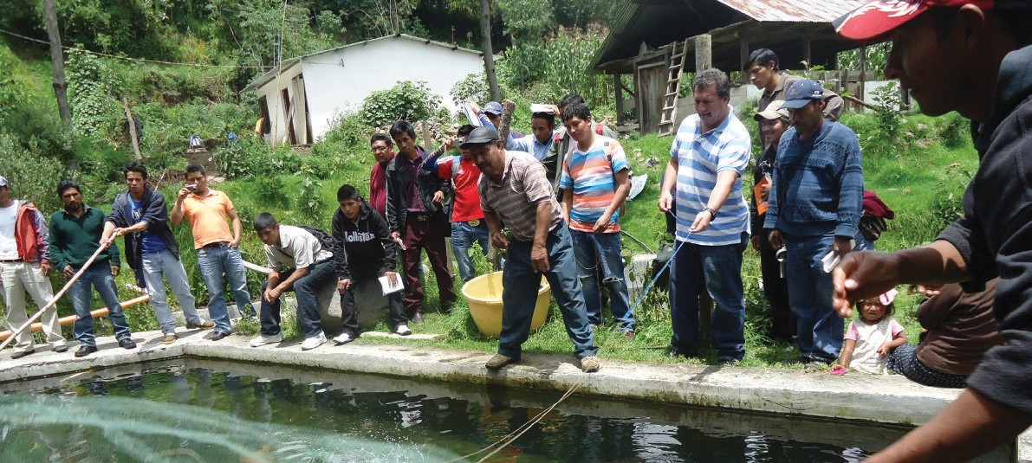Como es de amplio conocimiento, el consumo de productos pesqueros tiene importantes beneficios nutricionales. Es así como el pescado y los mariscos se constituyen en un componente importante para alcanzar una dieta balanceada y saludable, especialmente en los niños y mujeres embarazadas, ya que no solo aporta proteínas, sino también ácidos grasos y otros nutrientes y micronutrientes esenciales para el buen desarrollo y funcionamiento del cuerpo humano. Es así como la inclusión del pescado en la dieta reduce el riesgo de que las mujeres den a luz a niños con un desarrollo subóptimo del cerebro y del sistema nervioso.

Según datos de la Organización de las Naciones Unidas para la Alimentación y la Agricultura (FAO), el pescado representa a nivel mundial el 17% del consumo de proteínas de origen animal. Por otra parte, Guatemala es uno de los países con el menor consumo per cápita de pescado en la región (4.4 libras) lo que lo deja muy distante del promedio mundial (36 libras). La falta de disponibilidad y de acceso a este alimento podría ser una de las principales causas para el bajo consumo de pescado en el país. Sin embargo, durante los últimos años, la pesca y la acuicultura han evolucionado significativamente en Guatemala desde la perspectiva productiva, económica y social. Estos cambios han permitido formular líneas de política que han contribuido a su desarrollo y han permitido que el consumo de estos productos adquiera mayor relevancia, como fuente de alimento de alto valor nutritivo, de generación de trabajo; y de ingresos para las familias vinculadas al sector y a la economía del país.

Como parte de una estrategia regional para impulsar la producción y disponibilidad de pescado, el Ministerio de Agricultura, Ganadería y Alimentación (MAGA) elaboró con apoyo de la FAO el Programa Nacional de Integración de la Acuicultura en la Agricultura Familiar (PRONIAAF). Este programa busca la diversificación de los sistemas familiares de producción de alimentos de alta calidad e ingresos económicos a través de la acuicultura. Esto en concordancia con el Programa de Agricultura Familiar para el Fortalecimiento de la

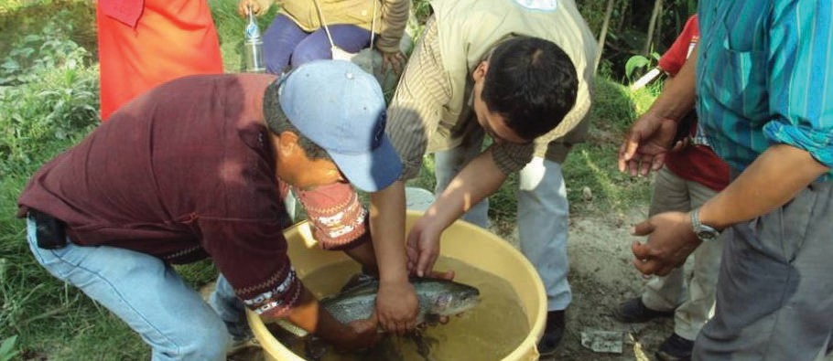Economía Campesina (PAFFEC). El programa se generó con base en la experiencia del Proyecto UNJP/GUA/022/UNJ “Coatán Suchiate” en el Marco del “Programa de Reducción de las Vulnerabilidades para Contribuir al Proceso de Desarrollo Rural, en los Municipios de las Cuencas del Coatán y Alto Suchiate, del departamento de San Marcos”, en los municipios de Sibinal, San José Ojetenám y Tacaná, donde la FAO apoyó al MAGA con asistencia técnica especializada para la producción de alevines y manejo acuícola de la truchicultura, en el Marco del Programa de Cooperación Técnica para países en desarrollo con el Instituto Costarricense de Pesca y Acuicultura (INCOPESCA) de Costa Rica.

Las acciones realizadas contaron además con el apoyo del Gobierno de Brasil a través del proyecto GCP/RLA/190/BRA “Activación de los servicios y consolidación de la Red de Acuicultura de las Américas (RAA)”.

El diagnóstico realizado por la FAO corroboró el alto potencial que tienen varias comunidades del Departamento de San Marcos para la producción de la trucha en los municipios de Sibinal, Tacaná y San José de Ojetenám, donde ya existen ciertas experiencias empíricas por parte de organizaciones y productores locales. En el Municipio de Sibinal el desarrollo de la truchicultura, es uno de los ejes priorizados en su “Estrategia de Desarrollo Económico Local”.

En este marco de trabajo, se presenta el “ Manual

Práctico

de Cultivo de

Trucha Arcoíris”,

el cual aborda aspectos técnicos básicos para su cultivo, con el fin de que sirva de consulta a productores, extensionistas y técnicos. A través de esta iniciativa se espera responder a los retos de seguridad alimentaria y nutricional que viven muchos guatemaltecos e incidir de manera positiva en sus hábitos de consumo a fin de mejorar su calidad de vida.

**Diego Recalde**

Representante FAO Guatemala

**CÁPITULO I MANEJO DEL AGUA**



## CALIDAD Y CANTIDAD

Un aspecto importante para un proyecto de truchas es el agua, pues esta tiene que tener ciertas condiciones de calidad y cantidad. En relación con la calidad, es muy importante buscar una fuente de agua limpia, sin contaminación y con poco sedimento. La **Tabla 1** resume las principales características de la calidad del agua para el cultivo de trucha.

**Tabla 1 Calidad del agua**

|  |  |  |  |
| --- | --- | --- | --- |
| Parámetro | | Rango | Óptimo |
| Oxígeno (ppm) | | 7,5 a 12 | 8,5 |
| Temperatura | (`C) | 13 a 18 | 15 |
| pH | | 6,5 a 8,5 | 7 |

Dentro de estos parámetros, la temperatura del agua es muy importante porque regula el crecimiento de los peces, ya que estos no tienen capacidad propia para regular su temperatura corporal. Si la temperatura es muy baja el crecimiento es lento, a temperaturas más altas el desarrollo es más rápido.

Otro parámetro que es afectado por la temperatura es el oxígeno disuelto en el agua, pues a temperaturas altas, el oxígeno disuelto es menor que a temperaturas bajas.

## CÓMO MEDIR LA CALIDAD Y LA CANTIDAD DEL AGUA

La calidad del agua depende de la temperatura, pH y el oxígeno del agua.

**Medición de la temperatura del agua:** introduzca en el agua, un termómetro de vidrio con una escala de 0 a 30 grados, el cual marcará la temperatura en grados centígrados. Es recomendable realizar tres mediciones de temperatura (6, 12 y 18 horas) para sacar un promedio de los tres horarios y tener un dato más real de la temperatura diaria.

**Medición de pH:** adquiera tiras de papel para medir pH, estas se pueden comprar en agroservicios. Introduzca el papel en el agua y compare el color obtenido con los colores del instructivo para determinar el pH del agua.

**Medición de oxígeno:** es necesario tener el oxigenómetro, por lo que se recomienda buscar asistencia técnica especializada con el Centro de Estudios del Mar y Acuicultura CEMA de la Universidad de San Carlos de Guatemala -USAC- y con la Dirección de Normatividad de la Pesca y Acuicultura -DIPESCA -.

La trucha tiene exigencias muy altas de oxígeno, si no hay una buena cantidad de oxígeno disuelto en el agua, las truchas pueden enfermarse o inclusive morir. La cantidad o el caudal de la fuente de agua que va a utilizar el proyecto de truchas, debe medirse en la época seca, para conocer cuál es el mínimo caudal disponible, ya que de este va a depender el número de truchas a cultivar.

## CONDUCCIÓN DEL AGUA Y OXIGENACIÓN

Una vez seleccionada la fuente de donde se va a sacar el agua para el proyecto de truchas, es muy importante buscar un punto para construir la toma de agua, que permita llevar por gravedad el agua (esto disminuye el costo) a los estanques de engorde.

* + 1. **Toma de agua**

Es la estructura que se hace para desviar el agua del nacimiento, quebrada o río hacia los canales o la tubería de conducción que lleva el agua al proyecto. La toma de agua debe de tener una rejilla para que entre el agua y evitar la entrada de basura a los estanques. Debe de construirse de manera fuerte para evitar su ruptura. (Foto.2)

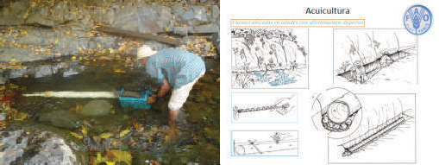

**Figura 1** Diferentes tomas de agua

* + 1. **Canal o tubería de traslado del agua**

Los canales deben ser construidos sólidamente, ya sea en la tierra o con cemento, dependiendo de la filtración en la tierra. Las tuberías de conducción pueden ser de PVC o manguera de poliducto y sus dimensiones dependen del volumen de agua a transportar para el recambio diario de los estanques, estos sistemas conducción de agua, de preferencia deben de ser instalados en terrenos que presenten un desnivel suave ( 3%) para favorecer la oxigenación del agua cuando llega a los estanques.

## RECAMBIOS DE AGUA EN ESTANQUES

El recambio es lo que dura en renovarse toda el agua de un estanque en un tiempo determinado. Se puede averiguar el recambio del estanque por observación; por ejemplo si hay un estanque de 25 m de largo por 4 m de ancho y un metro de profundidad, el volumen total es de 100 metros cúbicos (Volumen: ancho x largo x profundidad). Fig.1, con el estanque vacío inicie su llenado, si el estanque se llena en una hora, significa que tiene 24 recambios al día (24 horas del día dividido entre 1 hora), puede ser que dure en llenarse 6 horas, entonces tendría 4 recambios al día (24 horas del día divido entre 6 horas) o puede ser que se llene cada 12 horas con lo que tendría 2 recambios por día (24 horas del día dividido entre 12 horas) .

**¿Cómo averiguar el recambio del estanque?**

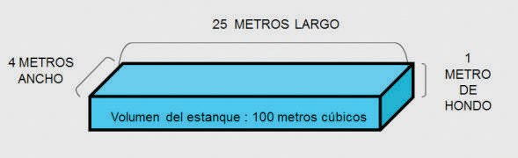

**Figura 2** Estanque de 100 metros cúbicos.

El volumen del estanque salió de multiplicar el largo por el ancho por la profundidad.

Se mide el caudal que llega al estanque, por ejemplo, es de 28 litros por segundo; se multiplica el caudal que llega al estanque, por 60 segundos para saber el caudal por minuto, que corresponde a 1680 litros, luego se multiplica por 60 para obtener el caudal por hora que es igual a 100800 litros y finalmente se multiplica por 24 que corresponde a las horas del día, para un total de 2419200 litros por día. Estos 2419200 litros/día se dividen entre 1000 para pasarlo a metros cúbicos (un metro cúbico es igual a 1000 litros) para un total de 2419 metros cúbicos de agua que pasan por el estanque al día.

Para calcular el recambio del estanque al día, se dividen los metros cúbicos que pasan por el estanque al día entre el volumen del estanque (100 metros cúbicos):

**Recambio: 2419 metros cúbicos por día ÷ 100 metros cúbicos**

El recambio del estanque es de 24 veces al día, lo que quiere decir que cada hora el agua

del estanque se renueva completamente.

Para calcular el número de truchas a tener en los estanques, hay que conocer cuántas veces se recambia el agua por día. Entre más recambio del agua al día en los estanques, podemos tener un mayor número de truchas en crecimiento, ya que al haber un buen flujo de agua, hay buen oxígeno, pues los desechos de las truchas y los restos de alimento salen rápidamente de los estanques, manteniendo una buena calidad del agua de cultivo.

* + 1. **Medición de la cantidad de agua**

El caudal que llega a los estanques es de mucha importancia debido a que este está relacionado directamente con el nivel de oxígeno disponible para las truchas y con la densidad de carga.

Para medir el caudal en un río: se mide el ancho, se hace un trazo de 10 m a lo largo del río y se mide la profundidad media. Se multiplica el ancho por el largo por la profundidad y nos dará el volumen ( Fig.2). Es recomendable tomar las medidas en metros, para que el resultado sea en metros cúbicos.

Obtenido el volumen, en el inicio del trazo de 10 m de largo, soltamos una botella de plástico vacía y tomamos el tiempo que tarda en recorrer los 10 m. Repetir varias veces y obtener un promedio de tiempo. Dividir el volumen entre el tiempo promedio y tenemos como resultado el caudal en un tiempo dado: por ejemplo 5 metros cúbicos por segundo (un metro cúbico tiene 1000 litros).



**Figura 3** Cómo calcular el volumen en un estanque rectangular.

L (largo)

A (ancho)

H (profundidad)

Volumen: L*A*H

Si la medición del caudal es en una tubería: con ayuda de una cubeta de 20 L y un cronómetro (Fig. 3), se toma el tiempo en que la cubeta tarda en llenarse completamente. Se realizan al menos cuatro repeticiones y se obtiene un promedio para que el valor sea lo más acertado posible. Luego, se procede a dividir el volumen (20L) dentro del promedio de tiempo obtenido y se obtiene el caudal en litros/segundo.

**Figura 4** Medición del caudal

El caudal puede medirse en litros por segundos (l/s) o litros por minuto (l/min)

Balde de 20 litros de capacidad

0 5 min

Ejemplo: en la entrada de agua con tubería, se coloca la cubeta para que se llene de agua y toma 25 segundos en llenarse completamente. Se realiza este procedimiento el mayor número de veces y se obtiene un promedio.

|  |  |
| --- | --- |
| No. | Tiempo |
| 1 | 25 |
| 2 | 22 |
| 3 | 24 |
| 4 | 26 |

Luego se divide 20 L entre 24.25, se obtiene que el caudal para esta entrada de agua es de 0,82 l/s.

Promedio 24.25

## REUTILIZACIÓN DEL AGUA PROVENIENTE DE ESTANQUES

El agua que sale de los estanques de engorde puede ser reutilizada, pero como viene con restos de heces, alimento y con poco oxígeno, lo ideal es que sea recogida en un estanque de sedimentación, que es un estanque pequeño donde el agua entra y va perdiendo velocidad, al chocar con diferentes obstáculos (Fig. 4). Esto hace que los restos de heces y alimento se depositen en el fondo, de este estanque sale y es enviada por un canal abierto (preferentemente de cemento) que tenga en el fondo piedras, para que se golpee el agua, además que la entrada del agua a los estanques se debe propiciar a una altura o caída de 80 centímetros, para aumentar su oxigenación.

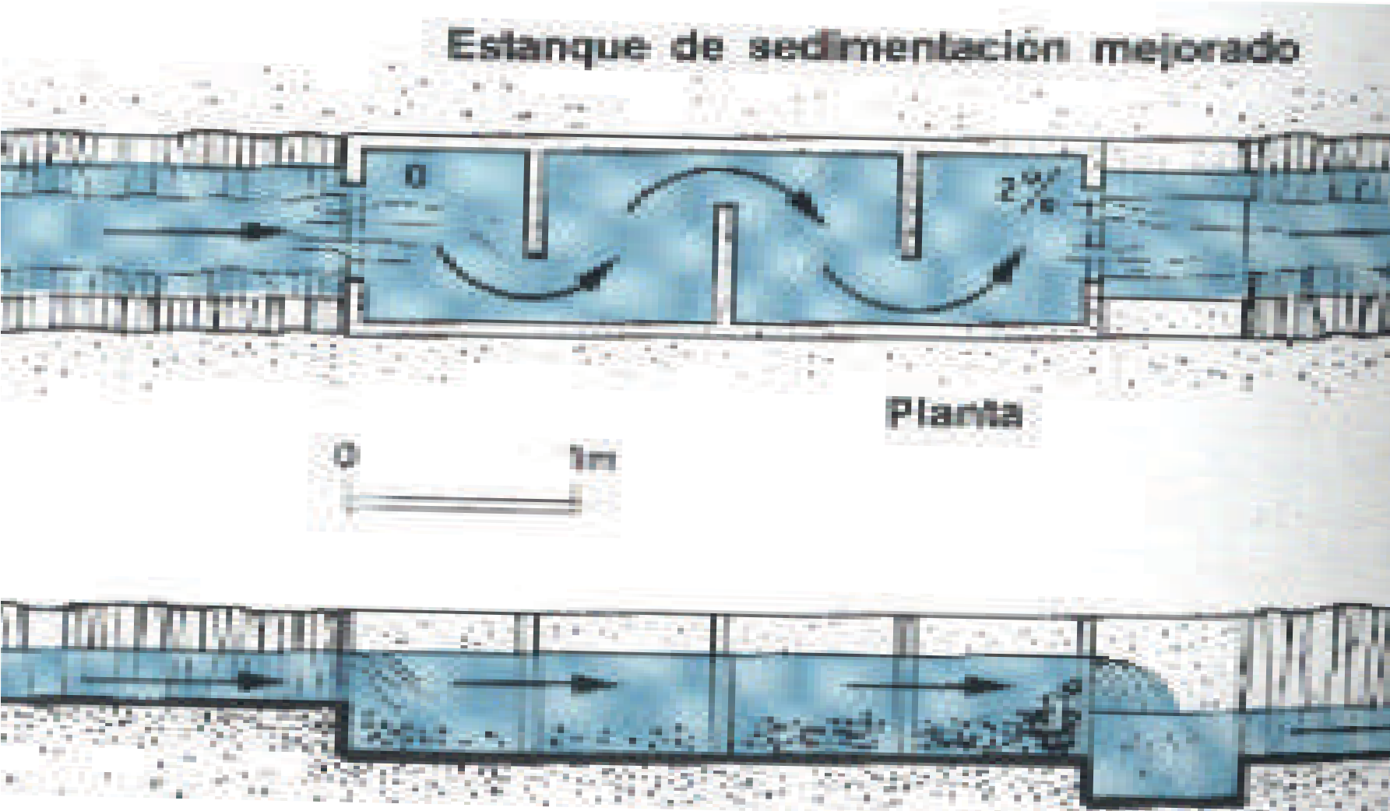

**Figura 5** Estanque de sedimentación

**Otro uso que se le puede dar al agua proveniente de los estanques es para riego de cultivos.**

**CÁPITULO II**



**MANEJO DEL ALEVÍN DE TRUCHA**

## ESTANQUES PARA LEVANTE DE ALEVÍN

Estos estanques pueden ser construidos y es recomendable que cuenten con alguna protección contra rayos solares, usando un techo de plástico, sarán o lámina de cinc. Los estanques pueden ser construidos de bloc, cemento o de tierra excavados en el suelo. La forma de estos estanques son variables, siendo el rectangular y el circular los diseños más usados.

El tamaño de los estanques dependerá de las necesidades del productor. Sin embargo, la altura del agua en cualquiera de los dos tipos de estanques, debe estar entre 60 y 80 centímetros, teniendo en el fondo una pendiente de 2 a 3%.

En cuanto a las entradas y salidas del agua, se pueden usar los mismos sistemas que se

usan para estanques de engorde, como se verá más adelante.

En relación con el caudal requerido para los estanques de alevines, este varía dependiendo del tamaño de los alevines y la temperatura del agua. El caudal necesario en litros por minuto para 2000 alevines de distintos tamaños y a diferentes temperaturas se resume en la **Tabla 2**.

**Tabla 2 Caudal necesario para mantener a 2000 alevines de distintos tamaños y a diferentes temperaturas**

|  |  |  |  |  |
| --- | --- | --- | --- | --- |
| Longitud | Temperaturas | | | |
| 5°C | 10°C | 15°C | 18°C |
| 1. cm 2. cm 3. cm | 1 l/m | 1,4 l/m | 2,6 l/m | 3 l/m |
| 2 l/m | 4,8 l/m | 5,6 l/m | 6 l/m |
| 3,6 l/m | 5,2 i/m | 8 l/m | 11 l/m |

l/m: litros por minuto

## CRITERIOS PARA COMPRA Y TRANSPORTE DEL ALEVÍN

* + 1. **Compra**

Cuando se van a compran alevines hay que tomar en cuenta lo siguiente:

**Tabla 3 Aspectos a considerar para la compra de alevines de trucha**

|  |  |  |  |  |  |
| --- | --- | --- | --- | --- | --- |
| Reacción | Color | Anormalidades en el cuerpo | Tamaño y estado nutricional | Homogene- idad | Sexo |
| Los alevines | Nunca | Observar que | El tamaño | Los | De |
| sanos tienen | comprar | los alevines | mínimo para | alevines | preferencia |
| una reacción | alevines | no tengan | la venta | deben | se deben |
| de huida | obscuros o | anormalidades | debe ser 3 | presentar | adquirir |
| cuando se | negros, ya | como ojos | centímetros. | tamaños | alevines |
| les acerca, | que esto es | saltones, estén | Se debe | similares | solo |
| alevines | posiblemente | torcidos, | observar |  | hembras |
| con poca | señal de | tengan | que no estén |  | ya que |
| movilidad, | enfermedad. | presencia | en estado |  | estas |
| lentos o con |  | de hongos | de cabeza |  | crecen |
| nado errático |  | (motitas | de alfiler |  | más |
| no es |  | blancas como | ( cabeza |  | que los |
|  |  | de algodón) | grande y |  | machos y |
|  |  | o puntos | cuerpo flaco) |  | son menos |
|  |  | blancos. |  |  | agresivas. |

Las condiciones higiénicas de las piletas donde están los alevines, pueden ayudar también a valorar el estado de salud del alevín.

* + 1. **Transporte del alevín**

Para el transporte de los alevines se utilizan bolsas de plástico fuertes (de un grosor de 2,5 a 3 milímetros) y con una altura de 75 a 85 centímetros un ancho de 20 a 25 centímetros y un largo de 30 a 35 centímetros (bolsa de arroba transparente).

Para el empaque se revisan las bolsas para ver que no tengan hoyos, después como refuerzo se coloca una bolsa dentro de la otra y se le agrega agua hasta una tercera parte, se depositan los alevines en el agua y se inyecta oxígeno hasta que se ocupen las dos terceras partes restantes, se cierra la bolsa girando la boca varias veces sobre el mismo eje y con tiras de hule de tubo de llanta se amarran para impedir que salga el oxígeno.

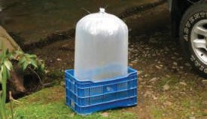

**Figura 6** Bolsa de empaque para transporte de alevines

En una bolsa con las características de tamaño mencionadas y con agua a una temperatura de 10 grados centígrados, pueden empacarse 500 alevines de tres centímetros y pueden ser transportados durante 6 a 8 horas. El número de alevines a transportar depende de su tamaño y el tiempo de recorrido.

Para liberar los alevines, se colocan las bolsas sin abrir en el agua del estanque durante 15 a 20 minutos, con el objetivo de equilibrar la temperatura de la bolsa con la del estanque, luego se abre la bolsa y se permite que entre el agua del estanque, permitiendo la salida de los alevines. Todos estos cuidados durante el empaque y transporte previenen la mortalidad de los alevines durante el transporte y la aparición de enfermedades posterior a la siembra.

## SIEMBRA DE ALEVINES (DENSIDAD)

La cantidad de alevines por metro cúbico depende de su tamaño, el caudal, la temperatura del agua y el diseño del estanque. La tabla 4 presenta una relación entre el tamaño de los alevines y número por metro cúbico, tomando en consideración el diseño del estanque.

**Tabla 4 Tamaño de los alevines y número por metro cúbico, en relación con el diseño del estanque**

|  |  |  |
| --- | --- | --- |
| Longitud de los alevines | Número máximo por m3 | |
| En estanques circulares En estanques  rectangulares | |
| 3,0 cm | 7500 | - |
| 4,0 cm | 4600 | 2300 |
| 5,0 cm | 3400 | 1700 |

Por ejemplo, un estanque con un volumen total de 1.6 metros cúbicos (de 2 metros de largo, por 1 metro de ancho y 0,8 metros de profundidad), se podrían tener 2720 alevines, (según la tabla 4), ya que por cada metro cúbico se pueden tener 1700 alevines de 5 centímetros. (Figura 5)

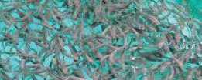

**Figura 7** Alevines de trucha arcoíris

Para establecer el caudal en litros por minuto que requieren estos 2720 alevines, se usa como referencia la tabla 2. Ejemplo: para 2000 alevines, una temperatura de agua de 15º C, y alevines de 5 cm, debemos de tener 8 litros ∕ minuto, para 2720 alevines, se necesita 11 litros por minuto.

Es muy importante tener la densidad de alevines apropiada en relación con la temperatura y

el caudal del agua para tener un buen crecimiento y evitar enfermedades.

## ALIMENTACIÓN DE ALEVINES

En el caso de los alevines que empiezan a comer se les debe de dar raciones muy pequeñas de alimento concentrado en polvo o de granulado fino con un alto nivel de proteína (44 a 50%) a cada hora, durante las ocho horas de jornada normal de trabajo, hasta que los alevines lleguen a 5 centímetros de tamaño.

Para establecer la cantidad de alimento por día, hay que seguir el procedimiento que se explica en el Capítulo III, punto 3.2 Alimentación de la trucha.

La alimentación en esta primera etapa es muy importante para que se fortalezcan, crezcan fuertes y que la mortalidad sea mínima.

## CLASIFICACIÓN Y TRASLADO DE ALEVINES

Cuando realizamos la siembra de un grupo de alevines, aunque su tamaño sea muy parecido, conforme van creciendo se da una diferencia en los tamaños y encontramos, al pasar el tiempo, que hay alevines grandes, medianos y pequeños. Por otro lado, si hay alevines de diferentes tamaños, muchos pequeños y medianos no pueden alimentarse bien, por la ventaja en tamaño y fuerza de los más grandes.

Por ser la trucha un pez carnívoro, si la diferencia de tamaño entre los alevines es muy grande, los alevines más grandes se comen a los más pequeños (canibalismo), perdiéndose una gran cantidad de peces.

Para evitar el canibalismo y tratar de que todos los alevines vayan creciendo lo más parejo posible, se realiza una práctica para seleccionar los alevines por tamaños y separarlos en diferentes estanques.

Uno de los aparatos más sencillos para realizar la clasificación es la caja clasificadora, que tiene en el fondo una serie de varillas fijas que dependiendo de su abertura así es el tamaño del alevín que puede pasar.

El procedimiento se realiza dentro del estanque. Los alevines son capturados y transportados en un balde con agua hasta la caja seleccionadora donde se hacen pasar por las varillas. Los que no pasan son contados y puestos en baldes con agua y trasladados a estanques aparte. En la figura 5 se muestra una caja clasificadora donde las varillas no están fijas y se pueden abrir o cerrar para ajustar el tamaño de alevín a seleccionar.

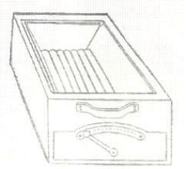

**Figura 8** Caja clasificadora con regular de

abertura de las varillas

**CÁPITULO III**



**MANEJO DEL ENGORDE DE TRUCHAS**

## ESTANQUES PARA ENGORDE DE TRUCHAS

Los estanques para el engorde de las truchas son generalmente rectangulares, con la entrada de agua al lado opuesto de la salida.

Cuando el agua entra al estanque, se le debe dar altura al tubo que alimenta al estanque para favorecer una caída y aumentar la oxigenación. La salida del agua del estanque debe ser por el fondo para eliminar el agua que tiene menos oxígeno y para sacar las heces y restos de alimento. (Fig.7)

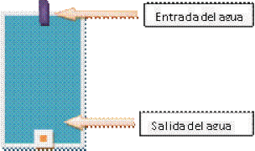

**Figura 9** Forma de estanque rectangular con las entradas y salidas de agua

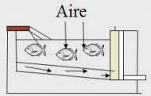

**Figura 10** Corte de un estanque, el sistema de drenaje facilita la salida del agua del fondo

En cuanto al fondo de los estanques, debe tener un 2% de desnivel y estar limpio para

facilitar el drenaje y la captura de las truchas.

Los dos sistemas de salida del agua de los estanques son:

* + 1. **Monje**
    2. **Tubo con codo**
    3. **Tubo con camisa**

**Monje:** Es una estructura vertical en madera, concreto o bloc, que tiene forma de U vuelta para adentro del estanque. Ahí se regula el nivel del agua del estanque por medio de tablas y tiene una malla o cedazo para que las truchas no se escapen.

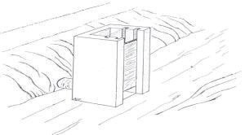

**Figura 11** Monje, para la salida del agua

**Tubo con codo:** En la siguiente figura se ven los diferentes componentes y cómo el tubo y

el codo deben de ser instalados. (Figura 9)

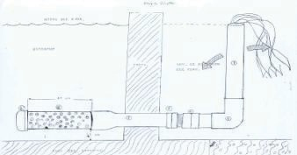

**Figura 12** Tubo con codo

**Tubo con camisa:** El agua es obligada a salir del fondo, por un tubo de mayor diámetro

que cubre al tubo de salida.

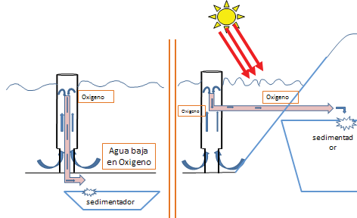

**Figura 13** Esquema de tubo con camisa. Este tipo de desagüe facilita el control

del nivel del agua

En relación con la cantidad de agua que se requiere en los estanques para mantener una cantidad determinada de truchas, en la tabla 5 se resume el caudal en litros por minuto para mantener 1000 truchas de diferentes tamaños y a diferentes temperaturas.

**Tabla 5 Caudal necesario para 1000 truchas, según temperatura del agua y longitud de las truchas**

|  |  |  |  |  |  |  |
| --- | --- | --- | --- | --- | --- | --- |
| Longitud de las truchas | Caudal mínimo necesario en l/m para 1000 truchas en engorde | | | | | |
| Temperatura | | | | | |
| 5º | 7º | 10º | 12º | 15º | 17º |
| 6,0 cm | 2,5 | 3 | 3,5 | 4 | 4,5 | 5,5 |
| 8,0 cm | 6 | 7 | 8 | 9 | 10 | 12,5 |
| 10,0 cm | 10,5 | 12 | 14 | 16,5 | 19,5 | 23,5 |
| 12,0 cm | 17 | 19 | 21,5 | 26,5 | 31,5 | 38 |
| 14,0 cm | 26,5 | 30 | 33,5 | 41,5 | 48,5 | 57,5 |
| 16,0 cm | 39 | 42,5 | 46,5 | 58 | 70 | 84 |
| 18,0 cm | 56,5 | 62 | 68 | 80 | 93 | 114 |
| 20,0 cm | 78 | 86,5 | 95 | 115 | 134 | 160 |
| 22,0 cm | 103 | 115 | 128 | 145 | 168 | 200 |
| 24,0 cm | 132 | 144 | 157,5 | 174 | 197 | 230 |
| 26,0 cm | 167,5 | 176,5 | 190 | 207,5 | 230 | 262,5 |

Una densidad de carga en los estanques de 55 libras de truchas por metro cúbico es muy recomendable, tomando en consideración los caudales de la tabla 5 y que el recambio recomendado en los estanques es de 1 por hora o sea 24 recambios al día.

Estanques bien diseñados, donde hay un buen recambio del agua y una buena oxigenación, permiten tener una buena calidad del agua lo que favorece el buen crecimiento de las truchas, que previene la aparición de enfermedades y facilita la cosecha.

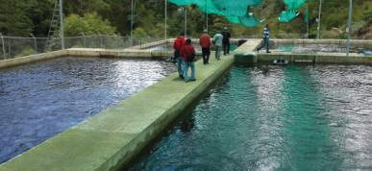

**Figura 14** Estanques para el engorde de trucha

Para realizar la selección, se requiere de al menos tres estanques para la separación de las truchas.

## SISTEMA DE CULTIVO EN JAULAS

* + 1. **Jaulas**

Son empleadas con mucha frecuencia en países donde se cuenta con cuerpos de agua de altura, como lagos, embalses y represas que tienen buenas condiciones para el cultivo de la trucha.

Entre sus ventajas están las siguientes:

* + - * Sistema que permite desarrollar cultivos intensivos (muchos peces por metro cúbico).
      * Facilidad de manejo (alimentación, limpieza, selección).
      * Rápido crecimiento de los peces.

Las más utilizadas son las jaulas circulares y cuadradas.

Este sistema de cultivo está formado por una plataforma de flotación, estructuras para el soporte de las redes y un sistema de anclaje. Además, tienen un pasillo central para facilitar las labores de trabajo en la plataforma.

Para la instalación de las jaulas se debe escoger un lugar adecuado con características como las que se apuntan a continuación:

* + - * Presencia de corrientes en el agua.
      * Presencia de olas débiles que favorezcan la oxigenación del agua.
      * Profundidad del agua 3.5 a 4 metros.
      * Ausencia de plantas acuáticas y algas en el sitio a instalar las jaulas.
      * Cuerpo de agua no contaminado.

Para un fácil manejo se recomienda jaulas de un tamaño de 4 x 4 x 3 metros de profundidad. El ojo de la malla de la jaula va en relación con la fase de cultivo y lo que se busca es favorecer la salida de los residuos producidos por las heces y restos de alimentos, para mantener una buena calidad del agua dentro de la jaula.

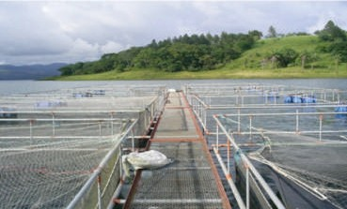

**Figura 15** Sistema de cultivo en jaulas

## ALIMENTACIÓN DE LAS TRUCHAS

* + 1. **Importancia del alimento**

Actualmente existen alimentos concentrados debidamente balanceados para llenar las necesidades nutricionales de la trucha, y de esta forma, lograr un buen desarrollo y crecimiento.

Existen cinco componentes básicos que son necesarios para su alimentación y que tienen

que estar presentes en el alimento. (Tabla 6)

**Tabla 6 Componentes básicos necesarios, que tienen que estar presentes en el alimento para trucha**

|  |  |  |  |  |
| --- | --- | --- | --- | --- |
| Proteínas | Carbohidratos | Grasas | Vitaminas | Minerales |
| Son importantes | Son muy | Son vitales | Son importantes | Son |
| para la | necesarios | como fuente de | para un buen | importantes en |
| formación de | como fuente | energía. | crecimiento de | la formación |
| los distintos | de energía. |  | la trucha y que | de los huesos, |
| órganos del | Los cereales |  | no se enfermen. | dientes y la |
| cuerpo y para | como el trigo, |  |  | sangre. El |
| la trucha esta | maíz, cebada, |  |  | requerimiento |
| proteína debe | la soya son |  |  | de los |
| ser mayormente | muy utilizados |  |  | minerales es |
| de origen animal | como fuente de |  |  | reducido y son |
| (carne, hígado o | carbohidratos. |  |  | asimilados |
| sangre). |  |  |  | del agua y del |
|  |  |  |  | alimento. |

El nivel de proteína de estos alimentos cambia dependiendo de la etapa de desarrollo del pez. En truchas pequeñas, el porcentaje de proteína del alimento es alto, porcentaje que disminuye conforme el pez aumenta en tamaño. (Tabla 7)

**Tabla 7 Porcentaje de proteína que debe tener el alimento, según el estado de desarrollo de la trucha**

|  |  |  |  |
| --- | --- | --- | --- |
| Características | Trucha | | |
| Peso en gramos | 0,5 a 50 | 50,1 a 100 | 101 a 500 |
| Porcentaje de proteína | 44-50 | 42-45 | 38-40 |

Otro aspecto importante es que el alimento tiene varios tamaños que van en relación con el tamaño de la boca de trucha. De ahí la importancia de solicitar el concentrado con el nivel de proteína y el tamaño adecuado (Figura 13) para los peces que están en cultivo, lo cual ayudará a que las truchas alcancen el tamaño de mercado en el menor tiempo posible.

El uso de alimento concentrado tiene la ventaja de ser de fácil manejo, calidad fija y el

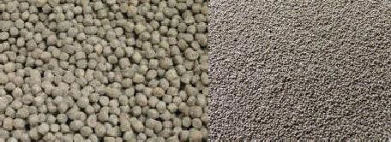

**Figura 16** Alimento para trucha de diferente tamaño

deterioro de la calidad es menor que en los alimentos caseros.

El alimento representa entre el 50 al 60% de los costos de producción en el cultivo de la trucha, por lo que un programa inadecuado de alimentación puede poner en riesgo la rentabilidad del proyecto de cultivo de trucha.

* + 1. **Frecuencia de alimentación**

El alimento debe ser distribuido en varios puntos del estanque. El número de veces al día

que se tiene que alimentar, se resume en la tabla 8.

**Tabla 8 Cantidad de veces a alimentar por día, según tamaño de la trucha**

|  |  |  |  |  |
| --- | --- | --- | --- | --- |
| Características | Trucha | | | |
| Tamaño en centímetros | 5,1 a 10 | 10,1 a 15 | 15,1 a 22 | Mayor de 22,1 |
| Comidas por día | 4 | 3 | 2 | 1 |

Como cualquier otro tipo de animal, las truchas deben ser alimentadas los siete días de la semana.

* + 1. **Cálculo del alimento diario**

La cantidad de alimento a suministrar a un grupo de truchas depende de la clase de alimento, la calidad del agua, temperatura, el estado y el tamaño de los peces.

Para saber la cantidad de alimento que se le debe dar a un grupo de truchas, se debe realizar un muestreo, que consiste en tomar una muestra de las truchas existentes en el estanque para calcular su peso promedio y tamaño, con base en estos y en la temperatura del agua, se determina la dosis de alimentación diaria, basándose en una tabla de alimentación.

**¿Cómo calcular la cantidad de alimento para un grupo de 500 truchas, con un peso promedio de 58.9 g, un tamaño promedio de 17.2 cm, que se mantienen en un estanque donde la temperatura del agua es de 15 °C?**

Para realizar este cálculo se necesita una tabla de alimentación (Anexo 1). Lo primero es saber cuántas truchas hay por cada 1000 gramos (2.2 libras), para lo que se divide 1000 gramos (2.2 libras) entre el peso promedio de sus truchas del estanque, que es de 58,9 g, lo que le da como resultado 17 truchas por cada 2.2 libras.

Con el dato del número de truchas por libra, se localiza en la tabla de alimentación, donde está el grupo de 17 truchas por cada 2,2 libras, se sigue la columna en línea recta hacia abajo hasta que se junte con la fila correspondiente a 15 grados (temperatura del estanque) donde va a estar el valor que dice cuál es la dosis de alimentación diaria, que en este caso fue de 1,9%. (Tabla 9)

**Tabla 9 Porcentaje de alimentación diario con base en la temperatura del agua y la totalidad de carne de trucha que hay en el estanque (modificado de Leitritz.1980)**

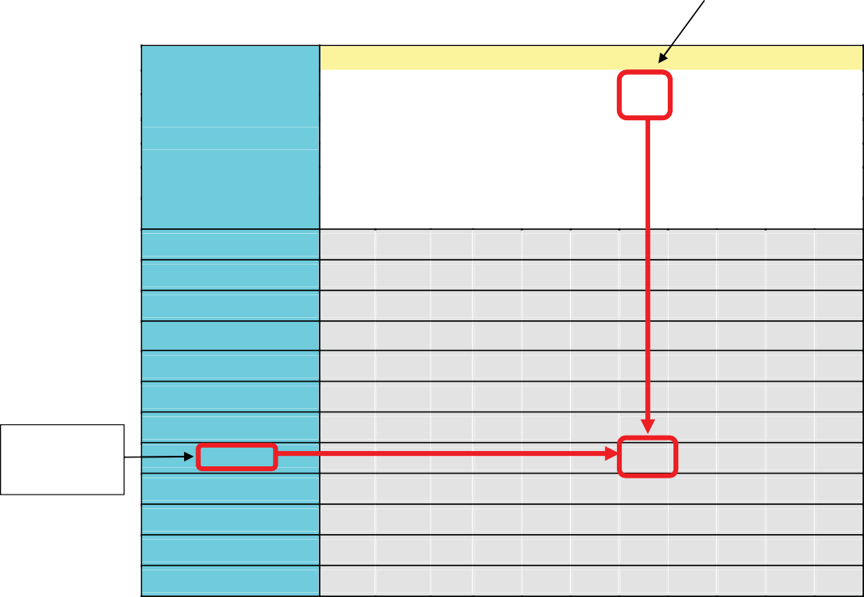

**Número de truchas por cada 2,2 libras (1000 gramos)**

**Temperatura °C**

Temperatura del agua del estanque

17 truchas por 2,2 libras, está aquí.



|  |  |  |  |  |  |  |  |  |  |  |
| --- | --- | --- | --- | --- | --- | --- | --- | --- | --- | --- |
| **5592** | **5592** | **669** | **194** | **83.2** | **43.3** | **25.8** | **16.2** | **10.8** | **7.6** | **5.5** |
|  | **669** | **194** | **83.2** | **43.3** | **25.8** | **16.2** | **10.8** | **7.6** | **5.5** |  |
| **Longitud en centímetros** | | | | | | | | | | |
| **2.5** | **2.5** | **5** | **7.6** | **10** | **12.7** | **15.2** | **17.8** | **20.3** | **22.8** | **25.4** |
|  | **5** | **7.6** | **10** | **12.7** | **15.2** | **17.8** | **20.3** | **22.8** | **25.4** |  |
| **Dosis de alimentación (%)** | | | | | | | | | | |

|  |  |  |  |  |  |  |  |  |  |  |  |  |  |
| --- | --- | --- | --- | --- | --- | --- | --- | --- | --- | --- | --- | --- | --- |
| **8** | **4.3** | **3.6** | **3** | **2.3** | **1.7** | **1.4** | **1.2** | |  | **1** | **0.9** | **0.8** | **0.7** |
| **9** | **4.5** | **3.8** | **3** | **2.4** | **1.8** | **1.5** | **1.3** | |  | **1.1** | **1** | **0.9** | **0.8** |
| **10** | **5.2** | **4.3** | **3.4** | **2.7** | **2** | **1.7** | **1.4** | |  | **1.2** | **1.1** | **1** | **0.9** |
| **11** | **5.4** | **4.5** | **3.6** | **2.8** | **2.1** | **1.7** | **1.5** | |  | **1.3** | **1.1** | **1** | **0.9** |
| **12** | **5.8** | **4.9** | **3.9** | **3** | **2.3** | **1.9** | **1.6** | |  | **1.4** | **1.3** | **1.1** | **1** |
| **13** | **6.1** | **5.1** | **4.2** | **3.2** | **2.4** | **2** | **1.6** | |  | **1.4** | **1.3** | **1.1** | **1** |
| **14** | **6.7** | **5.5** | **4.5** | **3.5** | **2.6** | **2.1** | **1.8** | |  | **1.5** | **1.4** | **1.2** | **1.1** |
| **15** | **7.3** | **6** | **5** | **3.7** | **2.8** | **2.3** | **1.9** | |  | **1.7** | **1.5** | **1.3** | **1.2** |
| **16** | **7.8** | **6.5** | **5.3** | **4.1** | **3.1** | **2.5** | **2** |  |  | **1.8** | **1.6** | **1.4** | **1.3** |
| **17** | **8.4** | **7** | **5.7** | **4.5** | **3.4** | **2.7** | **2.1** | |  | **1.9** | **1.7** | **1.5** | **1.4** |
| **18** | **8.7** | **7.2** | **5.9** | **4.7** | **3.5** | **2.8** | **2.2** | |  | **1.9** | **1.7** | **1.6** | **1.5** |
| **19** | **9.3** | **7.8** | **6.3** | **5.1** | **3.8** | **3** | **2.3** | |  | **2** | **1.8** | **1.7** | **1.6** |

Una dosis de alimentación por día de 1,9%, significa sacar este porcentaje a la totalidad de

carne de trucha que está en el estanque.

Según la información, en el estanque hay 500 truchas de 58,9 g. Para saber la cantidad de carne de trucha que hay en el estanque, se multiplica 500 x 58,9 lo que da 29450 g.

A la totalidad de la biomasa de trucha en gramos que hay en el estanque (29450) se debe sacar el 1,9%, por lo que se realiza la siguiente operación:

**29450 X 1.9 = 559,5 gramos**

**100**

550,5 gramos es la cantidad de alimento por día con que se debe alimentar a las truchas. Esta cantidad de alimento se divide en 2, ya que según la tabla 9, para truchas 17,2 centímetros (dato del ejemplo) se le deben dar dos comidas por día.

## MUESTREO Y CLASIFICACIÓN DE TRUCHAS

* + 1. **Muestreo para calcular el peso promedio**

Para la realización de un muestreo se requiere como mínimo de tres personas y es necesario contar con el siguiente equipo:

* + - * Una red de arrastre, adecuada al tamaño de los peces
      * Una regla
      * Dos baldes
      * Una balanza o romana
      * Un cuaderno
      * Un lápiz
      * Una calculadora.

Para realizar el muestro se debe desplazar la red de arrastre por el estanque o pila para agrupar los peces cerca de la entrada del agua. Se llena un balde con agua hasta la mitad y se pesa (P1). Con la ayuda de una red de mano, se sacan de la red de arrastre al azar varias truchas, las cuales se depositan en el balde que se había pesado y se hace una nueva pesa (P2). Después de pesadas las truchas, son contadas una a una para saber el número total que se pesaron.

Este procedimiento se debe repetir varias veces para hacer un muestreo al menos el 10 % de la población. Para hacer el muestreo, si hay mil truchas se deben sacar 100 truchas, si hay 500 se deben sacar 50 para hacer el muestreo.

Para calcular el peso promedio de las truchas:

**PP= P2-P1**

**TP**

Donde:

PP=Peso promedio de las truchas P1=Peso del balde con el agua

P2=Peso del balde con el agua y las truchas TP=Número de truchas pesadas

Ejemplo:

Se realizó un muestreo en un estanque con 500 truchas y dio los siguientes datos: el peso del balde con agua (P1) fue de 8 libras, el peso del balde con el agua y las truchas (P2) fue de 14 libras y el número de truchas pesadas (TP) fue de 50.

Para saber el peso promedio:

**PP= 14-8 PP= 0,12 libras**

**50**

Para obtener el peso promedio en gramos se multiplica el peso promedio en libras, 0,12 por 454 gramos (número de gramos que tiene una libra) lo que da un peso promedio de 55 gramos.

Se puede aprovechar el muestreo de peso promedio, para medir las truchas y sacar la longitud promedio. Para esto, con una regla en centímetros, se miden una a una las truchas pesadas y se calcula la longitud promedio en centímetros (suma del total de mediciones entre el número de truchas medidas).

Los datos del muestreo sirven para calcular la cantidad de alimento que se les debe dar a las truchas y para llevar registros o curvas de crecimiento.

Las curvas de crecimiento, obtenidas a partir de datos de peso y tiempo, nos indican la forma de crecer del grupo de truchas, pero la forma de crecer de una especie como la trucha, no es siempre igual y puede variar, según las condiciones de la temperatura del agua en cada lugar y el cuidado que se le dé al manejo del cultivo. En el anexo 2, se presenta una tabla de relación longitud con el peso en gramos para que el productor compare el crecimiento con relación al peso de las truchas, con base en los muestreos mensuales que debe llevar.

* + 1. **Clasificación de truchas**

Al igual que en la selección de alevines, para hacer la clasificación se utiliza una

caja clasificadora, que tiene en el fondo una serie de varillas fijas que dependiendo de su

abertura así es el tamaño de las truchas que pueden pasar.

El procedimiento se realiza dentro del estanque donde las truchas son capturadas por medio de una red y luego son transportadas en un balde con agua hasta la caja seleccionadora donde se hacen pasar por las varillas. Las que no pasan son contadas y trasladados en baldes con agua a estanques aparte.

Otro sistema que se utiliza, especialmente cuando la cantidad de truchas es pequeña (1000- 2000 truchas), es ir seleccionando a “ojo” las truchas que presentan tamaños parecidos, y pasarlas a estanques diferentes, según el tamaño que corresponda.

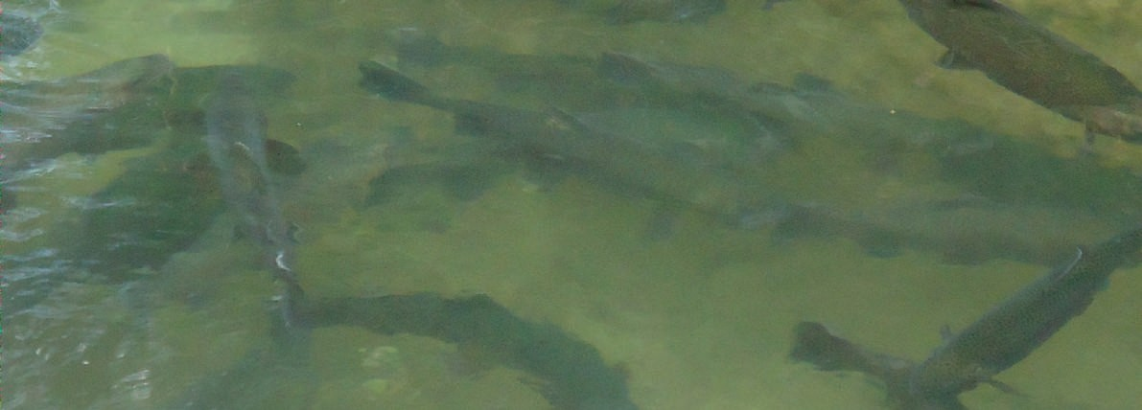Durante el cultivo de la trucha, estas se deben seleccionar por tamaños con el fin de evitar que se coman unas a otras, es recomendable tener grupos de peces muy parecidos para favorecer el crecimiento. Como consecuencia, hay una mayor facilidad para el manejo, alimentación y la venta del producto en el mercado.

**CÁPITULO IV**



**MANEJO Y CONTROL DE ENFERMEDADES**

Las enfermedades pueden llegar a ser un problema cuando no se da un buen manejo en el cultivo de la trucha. Debido a ello, es muy importante tomar en cuenta el número de peces sembrados, número de recambios por día de los estanques, la alimentación y tratar con cuidado a los peces cuando se hacen muestreos o selección de peces, para prevenir la aparición de las enfermedades.

* 1. **COMPORTAMIENTO Y APARIENCIA DE LAS TRUCHAS QUE PERMITEN IDENTIFICAR SÍNTOMAS DE ENFERMEDAD**

La presencia de algunos de estos síntomas, puede indicar problemas en las truchas.

* + - Lentitud o pérdida de apetito
    - Nadado en espiral o vertical
    - Agrupamiento en la superficie y respiración muy rápida
    - Coloración anormal (más oscuros)
    - Piel o aletas dañadas
    - Branquias o agallas pálidas, inflamadas o con lesiones
    - Vientre inflamado
    - Ojos salidos (exoftalmia).

Muchas de las enfermedades que afectan a las truchas presentan síntomas muy parecidos, y en muchos casos, resulta necesario efectuar un examen de laboratorio antes de poder identificar lo que las está enfermando.

* 1. **MANEJO Y CONTROL DE ENFERMEDADES EN ALEVINES Y TRUCHAS**

Las principales enfermedades en las truchas se pueden clasificar en los siguientes grupos:

1. Enfermedades causadas por virus
2. Enfermedades causadas por bacterias
3. Enfermedades por hongos
4. Enfermedades por parásitos internos o externos.

En el caso de las enfermedades causadas por virus, generalmente no existe tratamiento y la única medida que podemos tomar es evitar la propagación de las mismas. Contrariamente, la mayoría de las enfermedades causadas por bacterias o parásitos pueden ser controladas mediante tratamientos.

Los tratamientos para las diversas enfermedades son, en términos generales, solo parcialmente eficaces. La cuidadosa selección de la calidad de los alevines, una buena calidad del agua, una buena alimentación y la aplicación de medidas sanitarias básicas, son algunas de las mejores medidas para prevenir las enfermedades de las truchas.

En este sentido, la trucha, como cualquier animal, puede contraer enfermedades, sobre todo, si tomamos en cuenta que su producción se realiza con un número alto de peces por metro cúbico.

Un tratamiento muy barato y eficaz para combatir los parásitos externos (ectoparásitos, Fig. 11), son los baños con agua salada de las truchas. La dosis recomendada es de 66 libras/m3 en baños de 5 a 10 minutos.

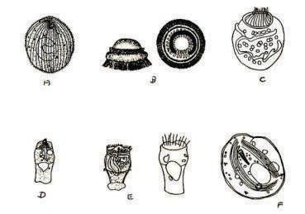

**Figura 17** Distintos tipos de parásitos externos. A: Ichthyophthirius multifilis.

B: Trichodina sp C: Scyphidia sp D: Apiosoma sp

E: Ambiphrya sp F: Chilodonella sp

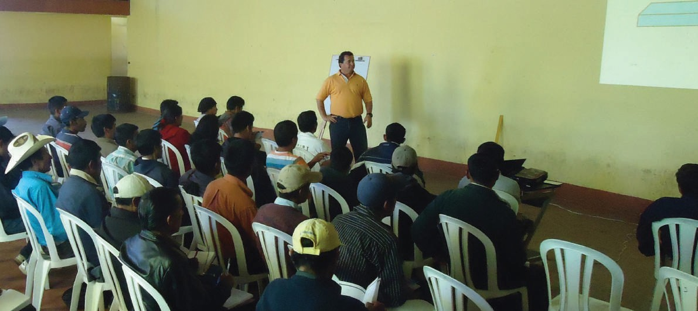

**Lo importante en el control de enfermedades es la prevención. La cuidadosa selección de la calidad de los alevines, una buena alimentación y calidad del agua y la aplicación de medidas sanitarias básicas, es de mucha importancia para controlar las enfermedades de las truchas.**

**CÁPITULO V**



**MANEJO DE INSTALACIONES Y EQUIPO**

## LIMPIEZA Y DESINFECCIÓN DE ESTANQUES

Los estanques de concreto deben ser limpiados una vez a la semana, labor muy importante para mantener en buen estado de salud a los peces. La limpieza se hace bajando el nivel del agua a 50 cm, para que por medio del movimiento de los peces, y con la corriente del agua, salgan los desechos acumulados en el fondo de los estanques.

Los estanques de tierra deben ser desinfectados exponiéndolos al sol por ocho días, una vez al año, después de las cosechas. También se puede utilizar la cal viva como desinfectante a razón de 80 gramos por metro cuadrado en estanques de tierra que han sido drenados y están húmedos. Este tratamiento con cal viva es muy bueno para controlar bacterias, hongos, insectos, huevos y larvas.

La acumulación de los restos de alimento y los desechos en el fondo de los estanques aumenta la concentración de sustancias nocivas en el agua, por lo que esta pierde calidad, comprometiendo la salud de los peces lo que puede producir altas mortalidades. Al limpiar y desinfectar los estanques se logra mantener una buena salud en las truchas que se están cultivando.

* 1. **SIFÓN PARA LIMPIEZA DE ESTANQUES**

Los estanques de cemento que se usan para el mantenimiento de alevines, deben limpiarse utilizando una manguera como sifón. Para esto se debe conseguir una manguera, se llena con agua y se le tapan los extremos con la palma de la mano. Para realizar la limpieza, se introduce uno de los extremos tapados de la manguera en el agua de la pila que queremos limpiar y otra persona baja el otro extremo tapado de manguera a nivel del piso. Se libera el extremo de la manguera que está en el agua de la pila y posteriormente se libera el extremo de la manguera que está cerca del suelo, esto crea una corriente de agua por gravedad que aspira las heces y restos de alimento que hay en el fondo de la pila. Con este sistema se va limpiando toda la pila con el cuidado de que no se maltraten los peces. Generalmente la técnica del sifón se realiza con la participación de dos personas.

Mantener las pilas limpias es muy importante para que haya una buena calidad del agua para el crecimiento de los peces.

## MANTENIMIENTO DEL SISTEMA DE CONDUCCIÓN DEL AGUA

La toma de agua, las tuberías y los canales de alimentación del agua deben ser inspeccionados diariamente para detectar problemas de fugas, rupturas o bloqueo del paso del agua, que puedan comprometer la llegada del agua a los diferentes estanques. La falta de agua por unos pocos minutos, puede causar altas mortalidades o predisponer a los peces para la aparición de enfermedades.

## EQUIPO PERSONAL Y ARTES DE PESCA

Para el trabajo de todos los días en el manejo de la trucha, como es la limpieza de estanques, piletas, muestreos, selección de peces, alimentación y cosecha, se requiere de un equipo básico para el bienestar del personal, este equipo consiste en botas de hule altas al pecho, capas, guantes, protector solar, anteojos y sombreros. Este equipo toma en cuenta la alta radiación solar que se da en las zonas altas y el trabajo en los estanques con agua a baja temperatura.

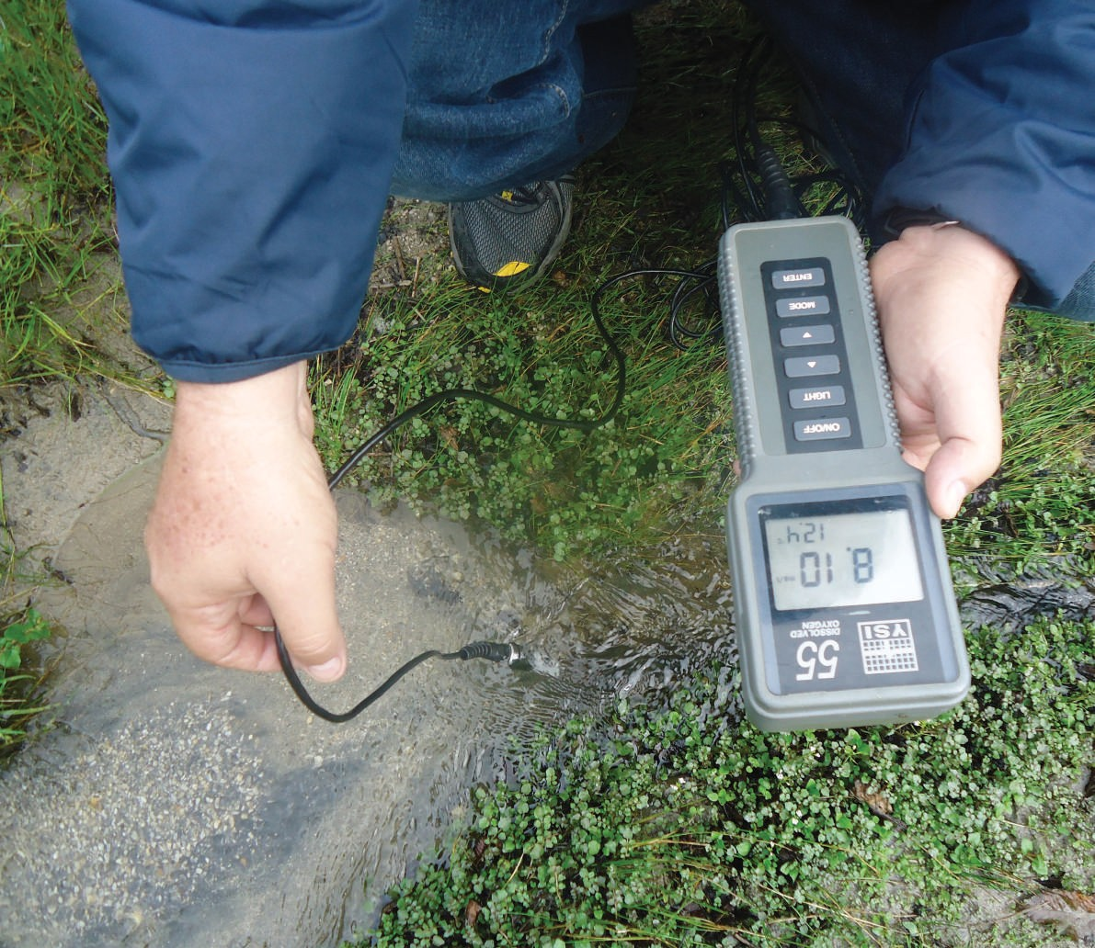Las artes de pesca de mayor uso son las redes y atarrayas, que junto a baldes, tinas y quechas, facilitan la captura de las truchas, disminuyendo el maltrato y el estrés en los peces.

**CÁPITULO VI**



**BUENAS PRÁCTICAS ACUÍCOLAS**

Las Buenas Prácticas Acuícolas (BPAc) son un conjunto de recomendaciones y actividades relacionadas entre sí, que buscan garantizar la calidad sanitaria que debe tener un producto como la carne de trucha, para que no presente un riesgo para el consumo humano y la conservación del ambiente.

Entre las Buenas Prácticas Acuícolas tenemos algunas muy importantes como:

* + 1. Selección del sitio: La práctica consiste en que, previo a la construcción de una granja acuícola, el acuicultor deberá garantizar calidad y cantidad de agua, así como evaluar riesgos que puedan afectar el proceso productivo en corto, mediano y largo plazo, por ejemplo, aplicaciones de agroquímicos a la vecindad.
    2. Instalaciones y equipo: La práctica consiste en mantener la higiene en instalaciones y equipos de la granja de truchas antes, durante y después de utilizar las instalaciones, equipo y utensilios en la producción acuícola, además de evitar la contaminación proveniente de personas, equipos y materiales que ingresan a la granja.
    3. Criterios para la compra de alevines: La práctica consiste en que al momento de adquirir los alevines, se verifique la calidad y salud de los mismos. En el caso de la compra de alevines de trucha es ideal que se adquieran cuando absorban saco vitelino, en talla de 2,5 a 5 cms.
    4. Almacenamiento y manejo del alimento de truchas: La práctica consiste en el correcto almacenaje del alimento, en un área de bodega dentro o fuera de la casa, libre de humedad, ventilado y con espacio suficiente para el almacenaje. De esta forma se evita la contaminación por plagas, químicos o microorganismos en el alimento.
    5. Control de sanidad acuícola: La práctica consiste en realizar monitoreo diario o semanal sobre los peces para la detección de enfermedades o parásitos, los cuales pueden afectar la producción y pueden ser dañinos para el consumidor final de truchas.
    6. Indumentaria del personal responsable del procesamiento de trucha: La práctica consiste en que el personal que realiza el eviscerado, cumpla con las normas básicas de aseo personal e indumentaria mínima para dicho proceso, tales como el lavado de manos, recorte de uñas, mascarilla, redecilla, mandil plástico, etc.
    7. Captura y eviscerado de truchas: La práctica consiste en la captura de los peces dentro del estanque, la cual debe realizarse de manera cuidadosa, para asegurar la calidad del producto en la fase final del cultivo. Durante la captura deben tomarse precauciones para evitar lesiones o daños en la piel y la carne de los peces.
    8. Registros de producción y venta: La práctica consiste en que se maneje el control sobre los ingresos, egresos y el control de producción, de esta manera puede identificarse y corregirse problemas en el área de producción y procesamiento.
    9. La eliminación de los desechos, restos de truchas muertas, excesos de medicamentos veterinarios y otros químicos peligrosos de tal manera que no constituyan un riesgo para el hombre y el medio ambiente.
    10. 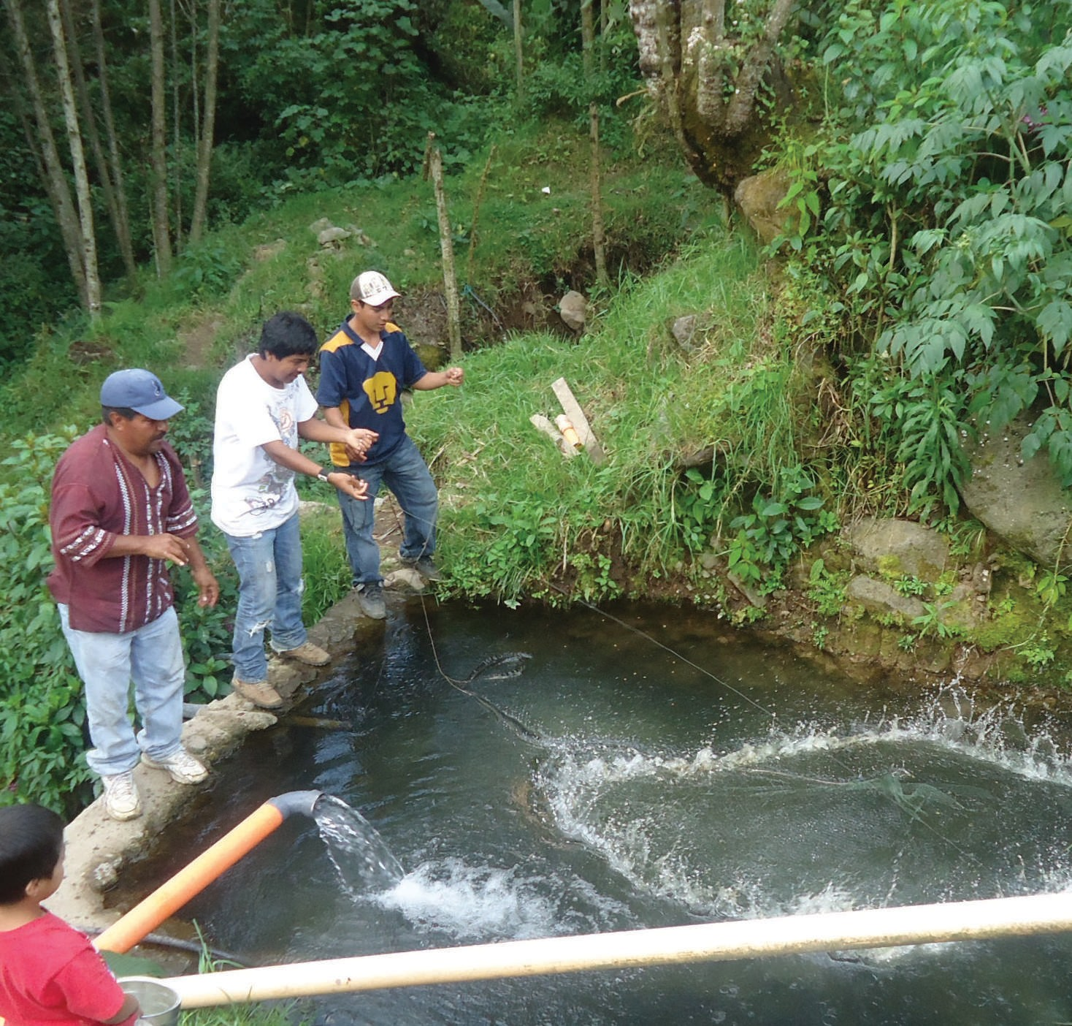El personal que labora en el proyecto debe tener un entrenamiento o capacitación que le permita entender la importancia de una adecuada aplicación de las Buenas Prácticas Acuícolas.

**CÁPITULO VII RECOMENDACIONES GENERALES**



## COMPRA Y ALMACENAMIENTO DE ALIMENTO

El alimento es un insumo caro, que representa entre un 50 y 60% de los gastos de producción, de ahí la importancia de su buen almacenamiento y manejo, por lo que se debe considerar lo siguiente:

* + - Debe de haber una bodega para solo almacenar alimento.
    - Verifique la fecha de fabricación.
    - Guarde el alimento en un área seca y bien ventilada.
    - Gaste primero el alimento más viejo.
    - No almacene alimento por más de 22 días.
    - Mantenga el alimento en pilas sobre tarimas, para evitar que esté en contacto directo con el suelo.
    - Los sacos deben ser apilados de tal forma que haya 45 cm entre las paredes y las tarimas.
    - Si recibe sacos de alimento en bolsas de plástico, quite la bolsa para permitir un

mejor flujo de aire alrededor del producto.

* + - No manipule el alimento del saco con las manos mojadas, esto puede causar la aparición de hongos que producen toxinas (veneno) que, según

la concentración, puede matar las truchas.

* + - Realice control de insectos y ratones.
    - No maneje más inventario de lo necesario.

## REGISTROS PARA LLEVAR INFORMACIÓN BÁSICA DEL PROYECTO

En el proceso productivo del cultivo de la trucha, se dan una serie de actividades, como la siembra de peces, selección, muestreos, alimentación, datos de chequeo de calidad del agua, etc. Estas actividades generan información que debe ser recogida, para tener un mejor entendimiento de lo que pasa, y en ciertas momentos, tomar decisiones sobre el manejo técnico del proyecto.

Otro beneficio de llevar registros es que se pueden calcular costos de producción, para

saber si la producción de truchas está dejando ganancias o si está dejando pérdidas.

Es muy importante que la información a recoger esté ordenada, debido a ello, los estanques

deben estar numerados.

Con el fin de recoger información básica de lo que pasa en el proyecto, se presentan a

continuación cinco hojas de registro.

**Hoja 1 Registro de estanques**

Se utiliza principalmente para recoger información de los días que se realizan los muestreos para el cálculo del peso promedio y la cantidad de alimento.

|  |  |  |  |  |  |  |  |  |
| --- | --- | --- | --- | --- | --- | --- | --- | --- |
| **INFORMACION DE PILAS Y ESTANQUES** | | | | | | | | |
| Numero de pila o estanque | Numero de peces | Fecha de siembra | Peso promedio | | Alimentacion | | | Observaciones |
| Libras | Fecha | % proteina | Cantidad de alimento  (Libras ) | Numero de comidas/dia |
| 1 |  |  |  |  |  |  |  |  |
| 2 |  |  |  |  |  |  |  |  |
| 3 |  |  |  |  |  |  |  |  |
| 4 |  |  |  |  |  |  |  |  |
| 5 |  |  |  |  |  |  |  |  |
| 6 |  |  |  |  |  |  |  |  |
| 7 |  |  |  |  |  |  |  |  |
| 8 |  |  |  |  |  |  |  |  |

**Hoja 2 Registro mensual de la mortalidad**

Este registro es muy importante de llevar, para saber cuántos peces van quedando en los diferentes estanques, información que se necesita al momento de hacer los muestreos de los peces.

|  |  |  |  |  |  |  |  |  |  |  |  |
| --- | --- | --- | --- | --- | --- | --- | --- | --- | --- | --- | --- |
| **MORTALIDAD: MES:…………………...de 20…….……** | | | | | | | | | | | |
| DIAS | PILA O ESTANQUE | | | | | | | | | | |
| 1 | 2 | 3 | 4 | 5 | 6 | 7 | 8 | 9 | 10 | Total |
| 1 |  |  |  |  |  |  |  |  |  |  |  |
| 2 |  |  |  |  |  |  |  |  |  |  |  |
| 3 |  |  |  |  |  |  |  |  |  |  |  |
| 4 |  |  |  |  |  |  |  |  |  |  |  |
| 5 |  |  |  |  |  |  |  |  |  |  |  |
| 6 |  |  |  |  |  |  |  |  |  |  |  |
| 7 |  |  |  |  |  |  |  |  |  |  |  |
| 8 |  |  |  |  |  |  |  |  |  |  |  |
| 9 |  |  |  |  |  |  |  |  |  |  |  |
| 10 |  |  |  |  |  |  |  |  |  |  |  |
| 11 |  |  |  |  |  |  |  |  |  |  |  |
| 12 |  |  |  |  |  |  |  |  |  |  |  |
| 13 |  |  |  |  |  |  |  |  |  |  |  |
| 14 |  |  |  |  |  |  |  |  |  |  |  |
| 15 |  |  |  |  |  |  |  |  |  |  |  |
| 16 |  |  |  |  |  |  |  |  |  |  |  |
| 17 |  |  |  |  |  |  |  |  |  |  |  |
| 18 |  |  |  |  |  |  |  |  |  |  |  |
| 19 |  |  |  |  |  |  |  |  |  |  |  |
| 20 |  |  |  |  |  |  |  |  |  |  |  |
| 21 |  |  |  |  |  |  |  |  |  |  |  |
| 22 |  |  |  |  |  |  |  |  |  |  |  |
| 23 |  |  |  |  |  |  |  |  |  |  |  |
| 24 |  |  |  |  |  |  |  |  |  |  |  |
| 25 |  |  |  |  |  |  |  |  |  |  |  |
| 26 |  |  |  |  |  |  |  |  |  |  |  |
| 27 |  |  |  |  |  |  |  |  |  |  |  |
| 28 |  |  |  |  |  |  |  |  |  |  |  |
| 29 |  |  |  |  |  |  |  |  |  |  |  |
| 30 |  |  |  |  |  |  |  |  |  |  |  |
| 31 |  |  |  |  |  |  |  |  |  |  |  |
| Total |  |  |  |  |  |  |  |  |  |  |  |

**Hoja 3 Registro mensual de la alimentación**

Lleva información mensual de la cantidad de alimento por pila o estanque y es muy importante, ya que permite, junto con otra información, sacar cálculos del costo por libra de la trucha.

|  |  |  |  |  |  |  |  |  |  |  |  |
| --- | --- | --- | --- | --- | --- | --- | --- | --- | --- | --- | --- |
| **ALIMENTO : MES:…………………...de 20…….……** | | | | | | | | | | | |
| DIAS | PILA O ESTANQUE | | | | | | | | | | |
| 1 | 2 | 3 | 4 | 5 | 6 | 7 | 8 | 9 | 10 | Total |
| Libras de alimento por dia | | | | | | | | | |
| 1 |  |  |  |  |  |  |  |  |  |  |  |
| 2 |  |  |  |  |  |  |  |  |  |  |  |
| 3 |  |  |  |  |  |  |  |  |  |  |  |
| 4 |  |  |  |  |  |  |  |  |  |  |  |
| 5 |  |  |  |  |  |  |  |  |  |  |  |
| 6 |  |  |  |  |  |  |  |  |  |  |  |
| 7 |  |  |  |  |  |  |  |  |  |  |  |
| 8 |  |  |  |  |  |  |  |  |  |  |  |
| 9 |  |  |  |  |  |  |  |  |  |  |  |
| 10 |  |  |  |  |  |  |  |  |  |  |  |
| 11 |  |  |  |  |  |  |  |  |  |  |  |
| 12 |  |  |  |  |  |  |  |  |  |  |  |
| 13 |  |  |  |  |  |  |  |  |  |  |  |
| 14 |  |  |  |  |  |  |  |  |  |  |  |
| 15 |  |  |  |  |  |  |  |  |  |  |  |
| 16 |  |  |  |  |  |  |  |  |  |  |  |
| 17 |  |  |  |  |  |  |  |  |  |  |  |
| 18 |  |  |  |  |  |  |  |  |  |  |  |
| 19 |  |  |  |  |  |  |  |  |  |  |  |
| 20 |  |  |  |  |  |  |  |  |  |  |  |
| 21 |  |  |  |  |  |  |  |  |  |  |  |
| 22 |  |  |  |  |  |  |  |  |  |  |  |
| 23 |  |  |  |  |  |  |  |  |  |  |  |
| 24 |  |  |  |  |  |  |  |  |  |  |  |
| 25 |  |  |  |  |  |  |  |  |  |  |  |
| 26 |  |  |  |  |  |  |  |  |  |  |  |
| 27 |  |  |  |  |  |  |  |  |  |  |  |
| 28 |  |  |  |  |  |  |  |  |  |  |  |
| 29 |  |  |  |  |  |  |  |  |  |  |  |
| 30 |  |  |  |  |  |  |  |  |  |  |  |
| 31 |  |  |  |  |  |  |  |  |  |  |  |
| Total |  |  |  |  |  |  |  |  |  |  |  |

**Hoja 4 Registro de ventas semanal**

En este se detallan las ventas de trucha de manera semanal y su información es

necesaria para obtener los costos de producción por libra de trucha.

|  |  |  |  |  |
| --- | --- | --- | --- | --- |
| Ventas. Semana del ………….al …………de………………...de 20………….. | | | | |
| Trucha | Numero de peces | Numero de libras | Precio /libra | Total |
| Filete |  |  |  |  |
| Entera sin tripas |  |  |  |  |
| Viva |  |  |  |  |
| Pesca recreativa |  |  |  |  |
| Total |  |  |  |  |

**Hoja 5. Registro de compra de alimento**

La información que se lleva en este registro permite programar pedidos de alimento, sacar costos de alimentación y estar atentos al vencimiento y la pérdida de la calidad del alimento.

|  |  |  |  |  |  |  |
| --- | --- | --- | --- | --- | --- | --- |
| Registro de compra de alimento | | | | | | |
| Fecha ingreso | % proteina | Cantidad / libras | Costo /libra | Costo total | Fecha de vencimiento | Observaciones |
|  |  |  |  |  |  |  |
|  |  |  |  |  |  |  |
|  |  |  |  |  |  |  |
|  |  |  |  |  |  |  |
|  |  |  |  |  |  |  |
|  |  |  |  |  |  |  |
|  |  |  |  |  |  |  |
|  |  |  |  |  |  |  |
|  |  |  |  |  |  |  |
|  |  |  |  |  |  |  |
|  |  |  |  |  |  |  |
|  |  |  |  |  |  |  |
|  |  |  |  |  |  |  |

## MANEJO POST-COSECHA

Un buen manejo de las truchas, una vez cosechadas, es muy importante para evitar golpes, pérdida de escamas, deterioro de aletas, etc. que puedan disminuir la aceptación del consumidor por este producto.

Dentro de los métodos de sacrificio para la trucha están:

* + - La muerte por asfixia
    - Golpe en la base del cráneo
    - Corriente eléctrica
    - Disminución de la temperatura del agua.

El método más usado es la disminución de la temperatura del agua para el sacrificio de las truchas, que consiste en poner en una pila de cemento 1 x 2 x 0.8 (altura del agua) metros, agua, hielo y sal con el fin de bajar la temperatura a -2 °C. En esta agua se sumergen los peces, lo que provoca la insensibilización, para posteriormente llevar a cabo el acondicionamiento (lavado, evisceración, etc.) de las truchas para la venta. El acondicionamiento se debe realizar en una sala de proceso diseñada exclusivamente para esta actividad y se debe hacer de la siguiente forma:

1. Lavado (eliminar suciedades)
2. Separación de agallas o branquias
3. Evisceración total (limpieza total de la trucha internamente)
4. Lavado en agua limpia para eliminar sangre, mucosidad, etc.
5. Almacenamiento adecuado

Una vez preparadas las truchas, deben darse las condiciones óptimas de almacenamiento en frío para evitar la rápida descomposición de su carne debido a la actividad de microbios, principalmente.

Aunque existen varias causas que tienen que ver con el rápido crecimiento de los microbios, una de las más importantes es la temperatura. Si se puede controlar, se puede disminuir o hasta detener el crecimiento y la reproducción de los microbios.

Con una temperatura menor a 4°C, el crecimiento de microbios se reduce y con una temperatura de -28 °C, el crecimiento se paraliza. Por esta razón existen diferentes técnicas de congelación para extender los días o vida útil de la carne de la trucha. El desarrollo de microbios es muy rápido en temperaturas entre los 4°C y 50 °C.

El enfriamiento con hielo es una de las técnicas más utilizadas para asegurar y mantener la

calidad del pescado y entre sus ventajas está:

1. No contamina (siempre y cuando se produzca bajo buenas condiciones sanitarias).
2. Es relativamente barato.
3. Se puede transportar fácilmente.
4. El agua derretida del hielo mantiene el pescado húmedo con apariencia atractiva.

En el caso de empaque, las truchas enteras se deben cubrir con hielo, para mantener una temperatura adecuada (entre 0 y 4 grados centígrados). Si vamos a colocar truchas enteras en cajas, entonces deben almacenarse de la siguiente manera: se coloca una capa de hielo de 5 cm de grueso en la parte inferior de la caja, seguida de una capa de truchas enteras (Fig. 12), se agrega otra capa de hielo, que se entremezcle con el pescado y lo cubra con 5 cm de espesor, y así sucesivamente, alternado hielo y pescado. La altura de almacenamiento no debe pasar de 45 centímetros.

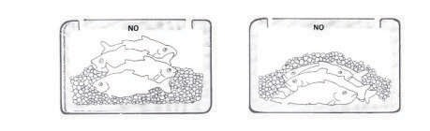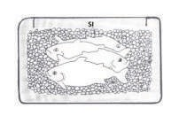

**Figura 18** Forma correcta de empacar el pescado con hielo (SÍ) y formas no correctas (NO)

En el caso de los filetes de trucha, no deben estar en contacto directo con el hielo, para evitar la pérdida de algunos nutrientes y del sabor. El contacto directo del hielo con los filetes produce la alteración del aspecto y apariencia de quemado del filete, lo cual provoca una pérdida de color del mismo. Por las razones anteriores es conveniente que los filetes sean envueltos en plásticos, para evitar el contacto directo con el hielo.

La relación adecuada de hielo: pescado es 1:1; es decir, para enfriar 2.2 libras de pescado se requiere de 2,2 libras de hielo.

## MANEJO DE DESECHOS

Es de mucha importancia el buen manejo de los desechos sólidos y líquidos que se generan durante el manejo del cultivo, así como en el proceso de limpieza de la trucha para el mercado. La basura y otros materiales de desecho deberán colectarse en basureros, los cuales deben ubicarse en un área para basureros.

Las vísceras que se colecten pueden ser quemadas en la granja en un lugar adecuado para este propósito y que cumpla con los requerimientos de la autoridad sanitaria para este tipo de instalación. Otra opción es enterrar las vísceras y peces muertos en áreas adecuadas para este fin.

En algunos lugares, los desechos sólidos (vísceras) y líquidos son aprovechados para

producción de abono y generación de gas para cocinar, por medio de biodigestores.

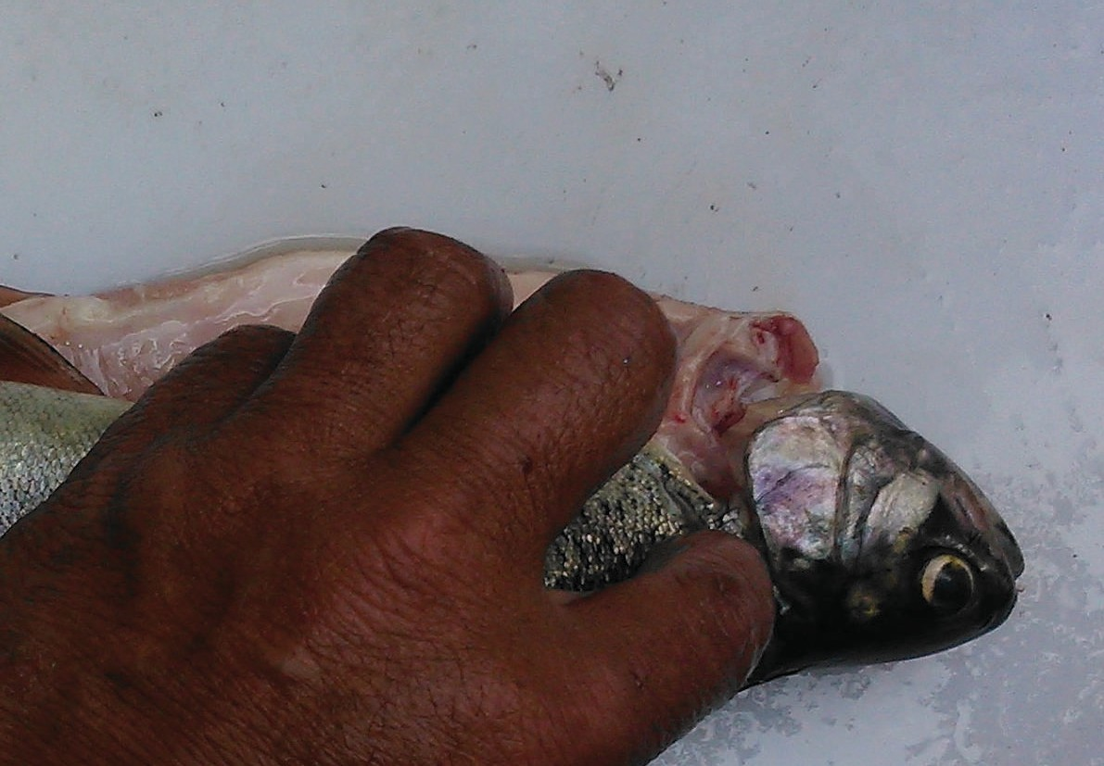Si la producción de desechos del pescado (vísceras, piel, espinas, escamas) es muy grande, se puede hacer harina de pescado para el uso en la fabricación de alimentos de otras especies de animales.

# BIBLIOGRAFÍA



Auburn University. (1977). *Principal diseases of sport fish*. Ediciones Aurburn

University, Alabama. Pág. 16.

Bardach J. F. (1972). *Aquaculture*. Willey Interscience. 867 pp.

Blanco N. C. (1984). *La trucha*. Ediciones Mundi Prensa, Madrid 238 pp.

Dirección General de Acuacultura. (1982). *Manual técnico para el cultivo de la trucha*

*Arcoíris*. Secretaría, Pesca, México. 132 pp.

FAO. (1991). *Manual para la prevención y el tratamiento de las enfermedades en peces de cultivo de agua dulce*. Ediciones FAO, Chile. 67 pp.

Hideki O. *Reproducción de trucha Arcoíris*. JICA. 35 pp.

IMPA. (2001). *Fundamentos de Acuicultura Continental*. Ediciones IMPA, 423 pp.

Klontz G. W. (1991). *Producción de truchas Arcoíris en granjas familiares*. Impresores S.A. México. 87 pp.

Kubitza. F. et al. (2013). *Saude y manejo sanitario*. Editora Kubitza. 300 pp.

Leitritz E., R. Lewis (1980). *Trout and Salmon Culture*. University of California. 197 pp. Roberts R. J. (1974). *Enfermedades de la trucha y el salmón*. Editorial Acribia Zaragoza.

187 pp.

Senasica. (2003). *Manual de buenas prácticas de produccion acuícola de la trucha*. Versión electrónica. 86 pp.

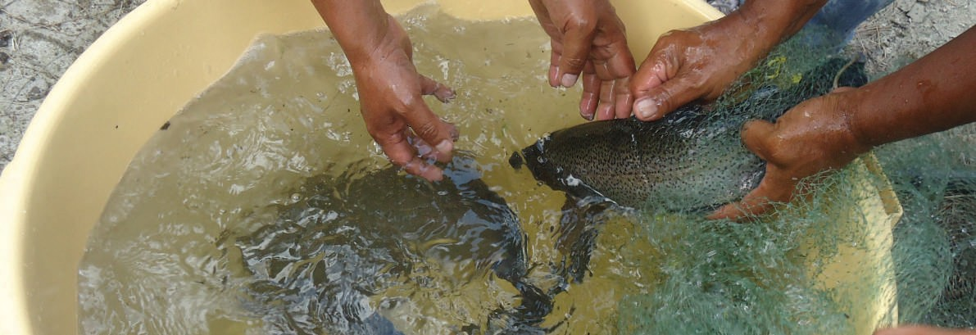Stevenson J. P. (1985). *Manual de cría de la trucha*. Editorial Acribia Zaragoza 219 pp.

# ANEXOS



## Anexo 1 Tabla de alimentación

Se utiliza para saber el porcentaje de alimentación diario con base en la temperatura del

agua y el número de peces en el estanque (modificado de Leitritz.1980)

|  |  |  |  |  |  |  |  |  |  |  |  |
| --- | --- | --- | --- | --- | --- | --- | --- | --- | --- | --- | --- |
| Temperatura  °C | **Número de peces por cada 2,2 libras (1000 gramos)** | | | | | | | | | | |
| 5592 | 5592 | 669 | 194 | 83.2 | 43.3 | 25.8 | 16.2 | 10.8 | 7.6 | 5.5 |
|  | 669 | 194 | 83.2 | 43.3 | 25.8 | 16.2 | 10.8 | 7.6 | 5.5 |  |
| **Longitud en centímetros** | | | | | | | | | | |
| 2.5 | 2.5 | 5 | 7.6 | 10 | 12.7 | 15.2 | 17.8 | 20.3 | 22.8 | 25.4 |
|  | 5 | 7.6 | 10 | 12.7 | 15.2 | 17.8 | 20.3 | 22.8 | 25.4 |  |
| Dosis de alimentación (%) | | | | | | | | | | |
| 8 | 4.3 | 3.6 | 3 | 2.3 | 1.7 | 1.4 | 1.2 | 1 | 0.9 | 0.8 | 0.7 |
| 9 | 4.5 | 3.8 | 3 | 2.4 | 1.8 | 1.5 | 1.3 | 1.1 | 1 | 0.9 | 0.8 |
| 10 | 5.2 | 4.3 | 3.4 | 2.7 | 2 | 1.7 | 1.4 | 1.2 | 1.1 | 1 | 0.9 |
| 11 | 5.4 | 4.5 | 3.6 | 2.8 | 2.1 | 1.7 | 1.5 | 1.3 | 1.1 | 1 | 0.9 |
| 12 | 5.8 | 4.9 | 3.9 | 3 | 2.3 | 1.9 | 1.6 | 1.4 | 1.3 | 1.1 | 1 |
| 13 | 6.1 | 5.1 | 4.2 | 3.2 | 2.4 | 2 | 1.6 | 1.4 | 1.3 | 1.1 | 1 |
| 14 | 6.7 | 5.5 | 4.5 | 3.5 | 2.6 | 2.1 | 1.8 | 1.5 | 1.4 | 1.2 | 1.1 |
| 15 | 7.3 | 6 | 5 | 3.7 | 2.8 | 2.3 | 1.9 | 1.7 | 1.5 | 1.3 | 1.2 |
| 16 | 7.8 | 6.5 | 5.3 | 4.1 | 3.1 | 2.5 | 2 | 1.8 | 1.6 | 1.4 | 1.3 |
| 17 | 8.4 | 7 | 5.7 | 4.5 | 3.4 | 2.7 | 2.1 | 1.9 | 1.7 | 1.5 | 1.4 |
| 18 | 8.7 | 7.2 | 5.9 | 4.7 | 3.5 | 2.8 | 2.2 | 1.9 | 1.7 | 1.6 | 1.5 |
| 19 | 9.3 | 7.8 | 6.3 | 5.1 | 3.8 | 3 | 2.3 | 2 | 1.8 | 1.7 | 1.6 |

**Anexo 2 Tabla de relación de longitud en centímetros y peso en gramos para un ejemplar en trucha Arcoíris.**

|  |  |  |  |
| --- | --- | --- | --- |
| Relación de longitud y peso de la trucha arcoíris | | | |
| Longitud en centímetros | Peso en gramos de un ejemplar | Longitud en centímetros | Peso en gramos de un ejemplar |
| 2,0 | 0,11 | 16,5 | 54,3 |
| 2,5 | 0,18 | 17,0 | 60,0 |
| 3,0 | 0,40 | 17,5 | 65,8 |
| 3,5 | 0,61 | 18,0 | 72,1 |
| 4,0 | 0,86 | 18,5 | 78,8 |
| 4,5 | 1,15 | 19,0 | 86,6 |
| 5,0 | 1,49 | 19,5 | 92,0 |
| 5,5 | 2,18 | 20,0 | 98,0 |
| 6,0 | 2,87 | 20,5 | 105,0 |
| 6,5 | 3,72 | 21,0 | 112,0 |
| 7,0 | 4,60 | 21,5 | 119,0 |
| 7,5 | 5,60 | 22,0 | 128,0 |
| 8,0 | 6,70 | 22,5 | 136,0 |
| 8,5 | 7,90 | 23,0 | 145,0 |
| 9,0 | 9,20 | 23,5 | 154,0 |
| 9,5 | 10,53 | 24,0 | 163,0 |
| 10,0 | 12,00 | 24,5 | 172,0 |
| 10,5 | 14,00 | 25,0 | 182,0 |
| 11,0 | 16,40 | 25,5 | 194,0 |
| 11,5 | 18,70 | 26,0 | 208,0 |
| 12,0 | 21,40 | 26,5 | 222,0 |
| 12,5 | 24,10 | 27,0 | 236,0 |
| 13,0 | 27,00 | 27,5 | 251,0 |
| 13,5 | 30,00 | 28,0 | 266,0 |
| 14,0 | 33,20 | 28,5 | 281,0 |
| 14,5 | 36,50 | 29,0 | 297,0 |
| 15,0 | 40,00 | 29,5 | 314,0 |
| 15,5 | 44,20 | 30,0 | 330,0 |
| 16,0 | 49,80 |  |  |

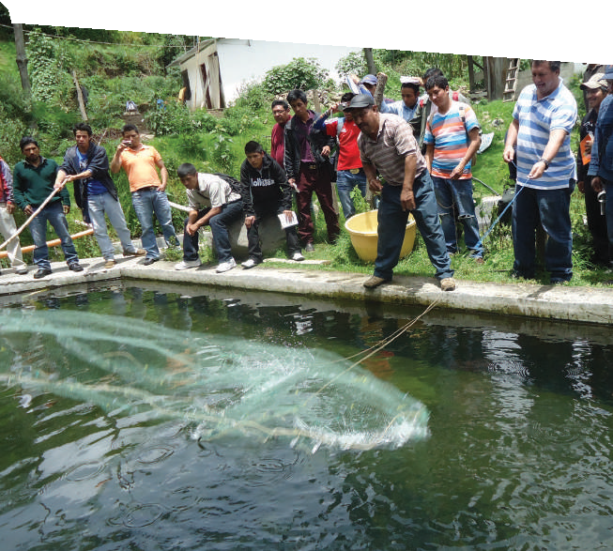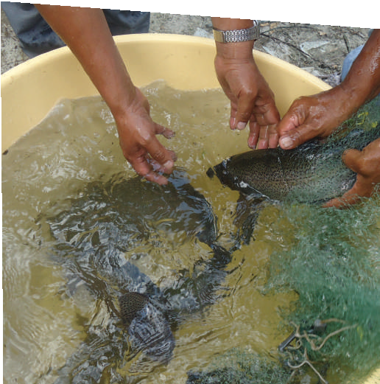

**© FAO, 2014 BC354s**

el acceso de las familias rurales a proteína animal. Este documento aborda aspectos técnicos básicos para su se espera responder a los retos de seguridad alimentaria y nutricional que viven muchos guatemaltecos e

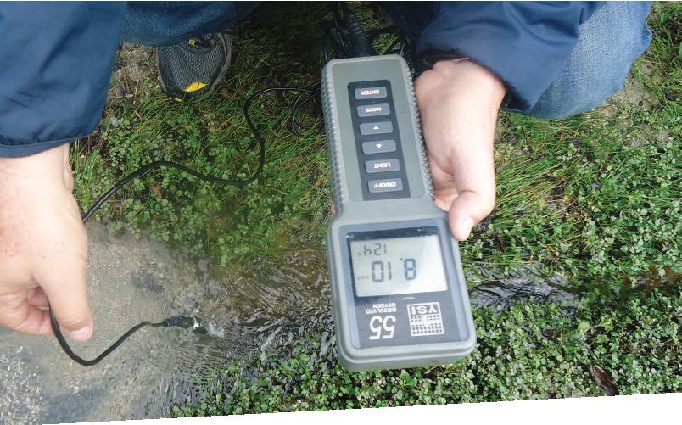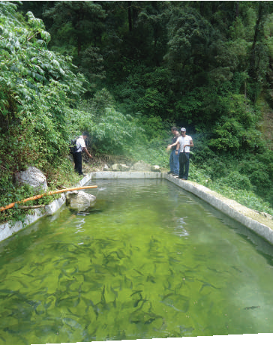

Este manual se elaboró en el marco del “Programa de Reducción de Vulnerabilidades para Contribuir al Proceso de Desarrollo Rural, en los Municipios de las Cuencas del Coatán y Alto Suchiate, del departamento de San Marcos” que se ejecutó en los municipios de Sibinal, San José Ojetenám y Tacaná.

A lo largo del programa mencionado, la Organización de las Naciones Unidas para la Alimentación y la Agr cultura (FAO) apoyó al Ministerio de Agricultura, Ganadería y Alimentación (MAGA), específicamente a la

y Regulaciones (VISAR) con la asistencia técnica especializada para la producción de alevines y manejo de Pesca y Acuicultura (INCOPESCA) de Costa Rica.

Las acciones realizadas contaron además con el apoyo del Gobierno de Brasil a través del proyecto GCP/R-